Государственная информационная система «Типовое облачное решение по автоматизации контрольной (надзорной) деятельности»
ГИС ТОР КНД

Действия руководителя КНО при работе в личном кабинете ГИС ТОР КНД
ТОР КНД.РД.И4.03

На 86 листах

2020 год
Содержание
Перечень терминов и сокращений 3
1 Введение 4
1.1 Назначение и условия применения 4
1.2 Область применения 4
1.3 Уровень подготовки пользователя 5
1.4 Функции роли, для автоматизации которых предназначена Система 6
1.5 Условия, при соблюдении которых обеспечивается применение Системы 7
2 Подготовка к работе в Системе 8
2.1 Переход к разделу к личному кабинету 8
3 Описание операций 9
3.1 Работа с событиями – обзор и заведение ручных событий 9
3.2 Работа с событиями – действия с ручными и автоматическими событиями 15
3.3 Работа с задачами 17
3.4 Работа с процессами 24
3.5 Регистрация КНМ, созданного по событию 25
3.6 Работа с КНМ, созданному по событию 28
3.7 Проведение и учет результатов контрольной закупки 39
3.8 Проведение и учет результатов систематического наблюдения 41
3.9 Проведение и учет результатов профилактических мероприятий 46
3.10 Профилактическое мероприятие «Информирование НПА» 46
3.11 Профилактическое мероприятие «Информирование РСОТ» 49
3.12 Профилактическое мероприятие «Публичное мероприятие» 51
3.13 Профилактическое мероприятие «Предостережение» 51
3.14 Профилактическое мероприятие «Обзор практики» 54
3.15 Проведение и учет информации по административному производству 55
3.16 Проведение административного производства с необходимостью составления протокола и вынесения постановления должностным лицом КНО 56
3.17 Проведение административного производства с необходимостью передачи материалов по делу об административном правонарушении в суд 68
3.18 Работа с сообщениями пользователя 72
3.19 Работа с фильтрами по разделу 73
3.20 Работа с дашбордами, оперативным планом и подразделом «Инспекторы» 75
3.21 Управление субъектами КНО 77
3.22 Управление объектами КНО 81

Перечень терминов и сокращений
Термин, сокращение | Определение
ГАС «Управление» | Государственная автоматизированная информационная система «Управление»
ГИС ТОР КНД, Система | Государственная информационная система «Типовое облачное решение по автоматизации контрольно-надзорной деятельности»
ГОСТ | Межгосударственный стандарт
КНМ | контрольно-надзорные мероприятия
КНО | Контрольно-надзорный орган
ОГК | Органы государственного контроля
ОМК | Органы муниципального контроля
ОС | Операционная система
РФ | Российская Федерация
СДО | Система дистанционного обучения
СМЭВ | Система межведомственного электронного взаимодействия
ФИО | Фамилия, имя и отчество

Введение
Полное наименование системы: Государственная информационная система «Типовое облачное решение по автоматизации контрольной (надзорной) деятельности».
Условное наименование: ГИС ТОР КНД, Система.
Настоящий документ содержит сведения для работы в Кабинете Руководителя КНО.
Документ разработан в соответствии с ГОСТ 19.505-79 «Единая система программной документации. Руководство оператора. Требования к содержанию и оформлению».

Назначение и условия применения
ГИС ТОР КНД предназначена для формирования единого информационного пространства для всех пользователей Системы - сотрудников органов исполнительной власти субъекта Российской Федерации, уполномоченных на осуществление государственного контроля (надзора) на территории соответствующих субъектов Российской Федерации, органов местного самоуправления, уполномоченных в соответствии с федеральными законами на осуществление муниципального контроля (далее - ОГК/ОМК).

Область применения
ГИС ТОР КНД входит в состав Платформы исполнения государственных функций, обеспечивающей управление деятельностью сотрудников государственных органов при осуществлении контрольной (надзорной) деятельности (далее – Платформа).
Развитие Системы позволит контрольно-надзорным органам дать современную технологическую основу, предоставляющую возможность успешного исполнения требований программы.
Целью функционирования Платформы является предоставление участникам контрольной (надзорной) деятельности высокотехнологичного интеллектуального инструмента с полным набором цифровых сервисов, которые позволят:
- обеспечить прозрачность деятельности ведомств;
- создать среду доверия для граждан и организаций;
- провести цифровую трансформацию государственных и муниципальных органов контроля (надзора) и перейти на качественно новый уровень проведения надзорных мероприятий, основанный на учете только тех требований, нарушение которых может привести к ущербу;
- принимать решения на основе объективной, оперативной и регулярно собираемой информации;
- повысить эффективность и результативность деятельность контрольных (надзорных) органов за счет оперативного выявления признаков нарушения по результатам анализа рисков, основанного на массивах «больших данных»;
- предотвращать нарушения за счет применения методов предиктивной аналитики и возможности проведения индивидуализированных профилактических мероприятий;
- формировать отчетность и аналитические материалы по результатам осуществления контроля (надзора):
- формировать отчет по форме №1-контроль «Сведения об осуществлении государственного контроля (надзора) и муниципального контроля»;
- направлять отчет по форме №1-контроль «Сведения об осуществлении государственного контроля (надзора) и муниципального контроля» в ГАС «Управление» (обеспечена техническая готовность со стороны ГИС ТОР КНД к передаче показателей из формы №1-контроль в ГАС «Управление»).
- осуществлять интеграционное взаимодействие со СМЭВ:
- отправка запроса;
- чтение ответов;
- просмотр результатов.

Уровень подготовки пользователя
Пользователь должен иметь опыт работы с ОС MS Windows (Windows7/Windows8//Windows10), навык работы с распространенными современными интернет-браузерами (Mozilla Firefox от 10.0, Internet Explorer от 9.0, Google Chrome от 21.0).
При работе с Системой пользователь должен обладать знаниями предметной области, навыками работы с программным обеспечением, а также пройти специальное обучение по работе с Системой и ознакомиться с настоящей инструкцией или с использованием СДО.
Формирование информационной среды для обучающихся осуществляется с помощью СДО:
- методолог организации, проводящей инструктаж (далее – методолог), предоставляет доступ к необходимым для обучающихся ресурсам и заданиям;
- администрация организации, проводящей инструктаж, методологи и обучающиеся обеспечиваются доступом к полной и достоверной информации о ходе учебного процесса, промежуточных и итоговых результатах благодаря автоматическому фиксированию указанных позиций в информационной среде;
- обучающиеся выполняют задания, предусмотренные программой курса, при необходимости имеют возможность обратиться к методологам за помощью;
- все результаты инструктажа сохраняются в информационной среде, на их основании формируются отчеты и акты о проведении инструктажа.
Только после успешного прохождения курса на СДО сотрудник допускается до работы в ГИС ТОР КНД и смежных модулях.

Функции роли, для автоматизации которых предназначена Система
Руководитель КНО при работе в личном кабинете ГИС ТОР КНД выполняет в следующие функции:
- Раздел «Процессы»:
- создание и формирование документов на основании печатных форм и выполнение межведомственных запросов;
- возможность ввода, хранения и редактирования информации о выполнении контрольно-надзорных мероприятий.
- Раздел «События»:
- создание ручных событий для проведения КНМ;
- работа с событием: назначение исполнителя, сроков и приоритета;
- создание и регистрация контрольно-надзорных мероприятий на основе событий.
- Раздел «Задачи»;
- создание задач для инспекторов КНО;
- работа с задачами КНМ;
- выполнение задач КНМ.
- Раздел «Оперативный план»
- просмотр активных задач в режиме реального времени.
- Раздел «Дашборды»;
- Раздел «Учёт».

Условия, при соблюдении которых обеспечивается применение Системы
Для оптимальной работы Системы требуется персональный компьютер со следующей конфигурацией:
- технические характеристики устройства:
- тактовая частота процессора – не менее 2 ггц;
- оперативная память – не менее 4 гбайт;
- свободное место на жестком диске – не менее 20 гбайт.
- наименование программного обеспечения (один из браузеров):
- Mozilla firefox 67.x;
- Opera 60.x;
- Google chrome 74.x;
- Yandex browser 19.6.x.
- офисные приложения для работы с документами;
- программа чтения pdf-файлов adobe reader или аналог, последней доступной версии;
- операционная система клиентских рабочих мест:
- Microsoft Windows XP;
- Microsoft Windows 7;
- Microsoft Windows 8;
- Microsoft Windows 10;
- Unix-подобные системы.
Персональный компьютер должен быть подключен к сети Интернет со скоростью передачи данных не менее 1 Мбит/с.

Подготовка к работе в Системе
Порядок подготовки к работе в Системе описан в документе «Руководство пользователя ТОР КНД.РД.И3.02.4».

Переход к разделу к личному кабинету
Для перехода к личному кабинету руководителя и разделу «Учёт» необходимо в главном меню выбрать раздел «Кабинет руководителя» или «Учёт» (Рисунок 1).

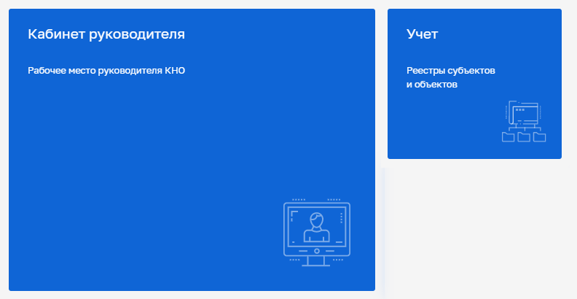
Рисунок 1 – Выбор раздела для работы руководителя

Описание операций

Работа с событиями – обзор и заведение ручных событий
После входа в кабинет по умолчанию открывается раздел «События».
В него попадают расписанные на пользователя – сотрудника КНО входящие документы, обращения граждан и юридических лиц, автоматически сформированные события по срокам пунктов планов проверок, автоматические события от системы датчиков (ИС ПСД), события из других КНМ (например, необходимость проведения административного производства и контроля устранения выявленных нарушений) и другие события.
Статусы событий:
- «Черновик» - для вновь созданных вручную и незарегистрированных в системе;
- «Новое» - для вновь появившихся или ранее не взятых в работу;
- «В работе» - для взятых в работу событий (по которым выполнены действия);
- «Требуется обработка» - событие требует от пользователя каких-то действий;
- «Завершено» - для отработанных событий.
Пользователь может создать ручное событие. Для этого необходимо нажать на кнопку «Добавить событие» (Рисунок 2).

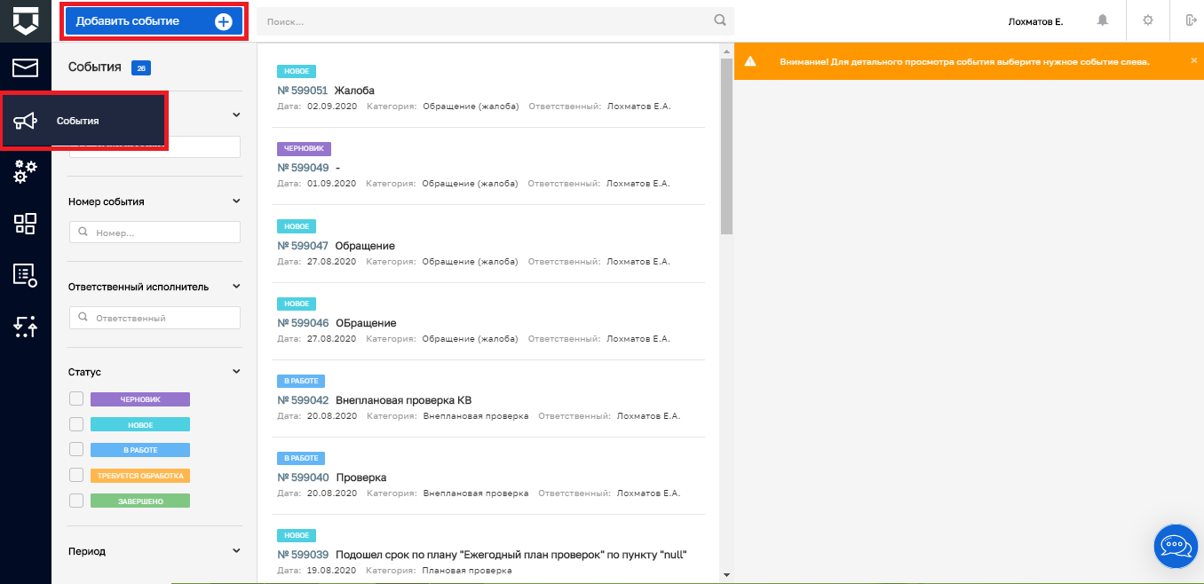
Рисунок 2 – Инициация контрольно-надзорного мероприятия путем добавления события
Во вкладке «Основные параметры» последовательно заполнить необходимые поля (Рисунок 3):
- «Тип события» – выбор из справочника;
- «Наименование» – ручной ввод;
- «Исполнитель» – выбор из справочника (при ручном вводе значения появятся отфильтрованные записи справочника пользователей);
- «Приоритет» – выбор из выпадающего списка;
- «Контрольный срок» – дата в формате ДД.ММ.ГГГГ;
- «Текст события» – ручной ввод.

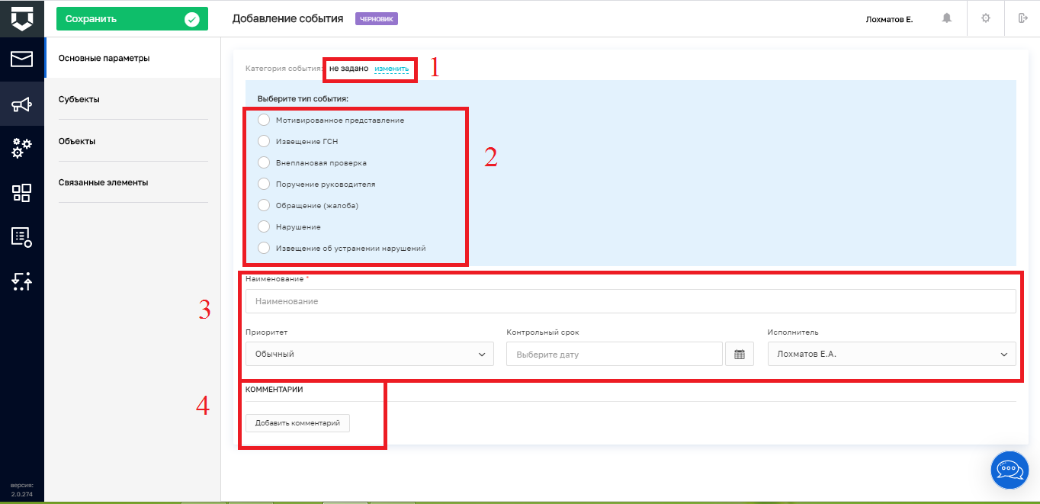
Рисунок 3 – Заполнение полей нового события

Примечание – Поля экранных форм, отмеченные красной звездочкой (*), являются обязательными для заполнения.

С помощью поля Категория события (пункт 1 на Рисунок 3) можно указать категорию события – для этого необходимо нажать на кнопку «Изменить».
Появится выбор из списка категорий событий (пункт 2 на Рисунок 3). После выбора категории события появятся дополнительные поля по событию в зависимости от выбранной категории.
В поле «Приоритет» устанавливается срочность выполнения задач по событию для исполнителя по событию (пункт 3 на Рисунок 3).
В поле «Контрольный срок» устанавливается дата с помощью элемента «Календарь».
Поле «Исполнитель» выбирается из списка сотрудников КНО.
С помощью блока «Комментарии» (пункт 4 на Рисунок 3) можно обмениваться сообщениями между сотрудниками, задействованными в событии.

Для добавления субъектов в одноименной вкладке необходимо нажать кнопку «Выбрать субъекты из реестра субъектов» или добавить физическое лицо с помощью кнопки «Добавить ФЛ» (Рисунок 4).
В событие субъекты необходимо добавлять, чтобы при создании КНМ из события сразу загружался субъект, подлежащий проверке. Добавление субъекта необходимо, чтобы исполнителю и руководителю было понятно, с каким субъектом связано событие.

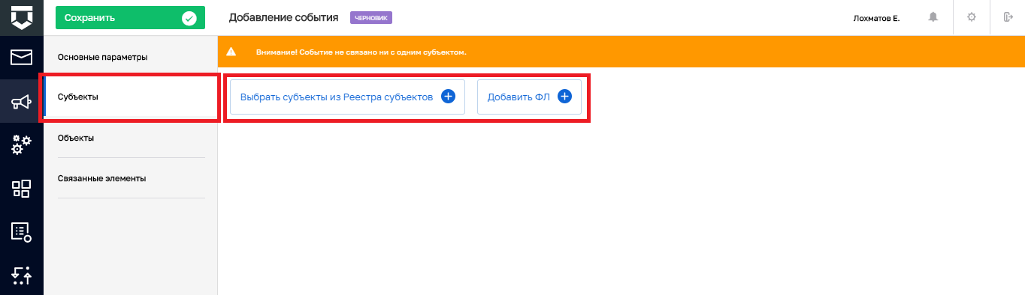
Рисунок 4 – Добавление субъекта в событие
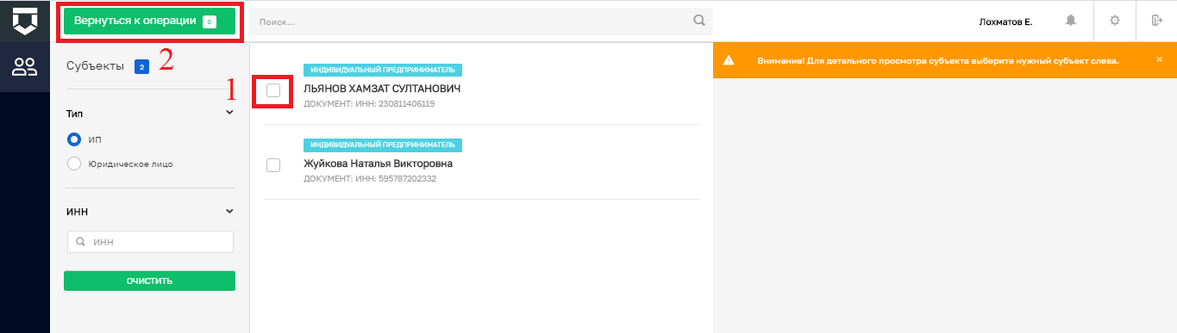
Рисунок 5 – Добавление субъекта из реестра подконтрольных субъектов

В окне добавления из реестра субъектов необходимо выбрать необходимые субъекты, проставив «флажок» (1), и нажать кнопку «Вернуться к операции» (2) (Рисунок 5).
Для редактирования (1) или удаления (2) добавленных субъектов необходимо нажать соответствующие кнопки (Рисунок 6).

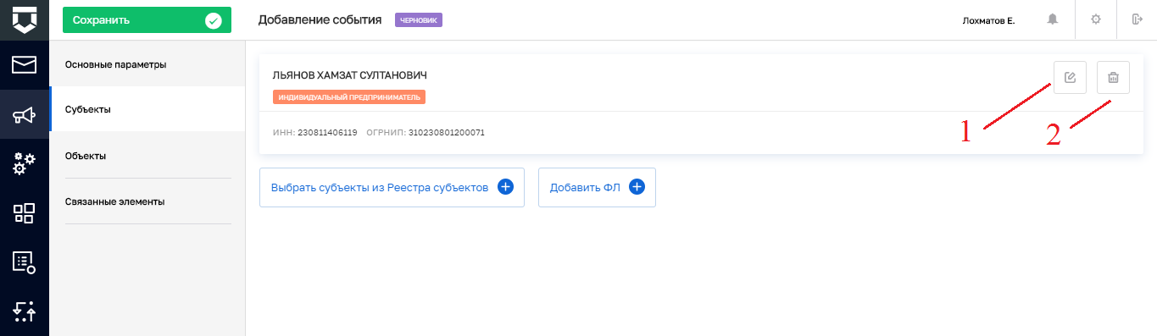
Рисунок 6 – Действия с субъектом в событии

Для добавления Объектов в одноименной вкладке необходимо нажать кнопку «Выбрать объекты» (Рисунок 7). В событие объекты необходимо добавлять, чтобы при создании КНМ из события сразу загружался объект, подлежащий проверке. Добавление объекта необходимо, чтобы исполнителю и руководителю было понятно, с каким объектом связано событие.

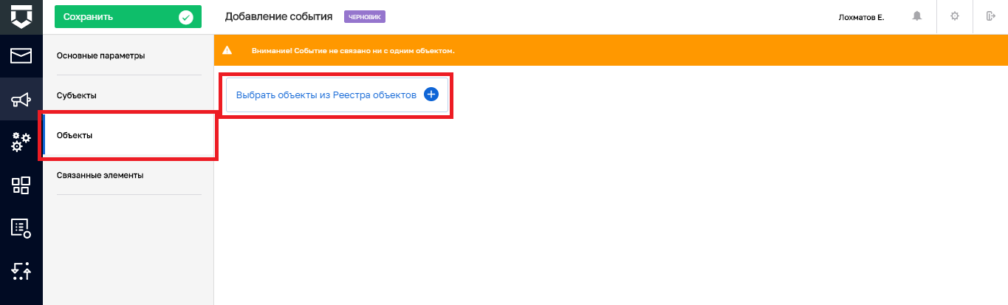
Рисунок 7 – Добавление объекта в событие

В окне добавления из реестра необходимо выбрать необходимые объекты, проставив «флажок» (1), и нажать кнопку «Вернуться к операции» (2) (Рисунок 8).
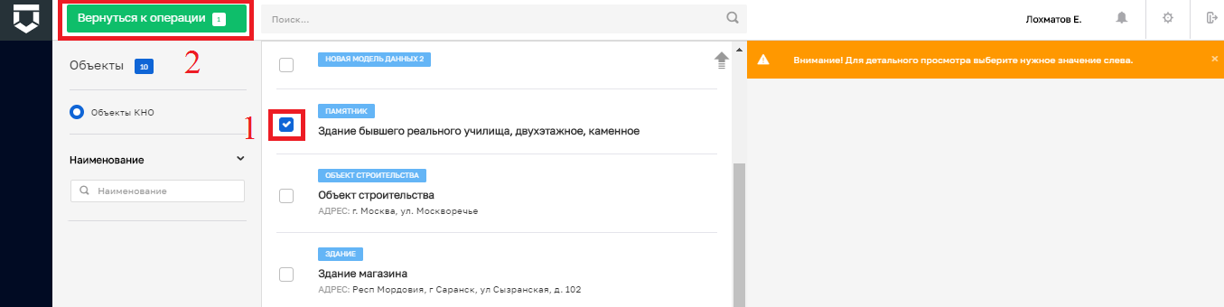
Рисунок 8 – Добавление объекта из реестра подконтрольных объектов

Для редактирования (1) или удаления (2) добавленных объектов необходимо нажать соответствующие кнопки (Рисунок 9).

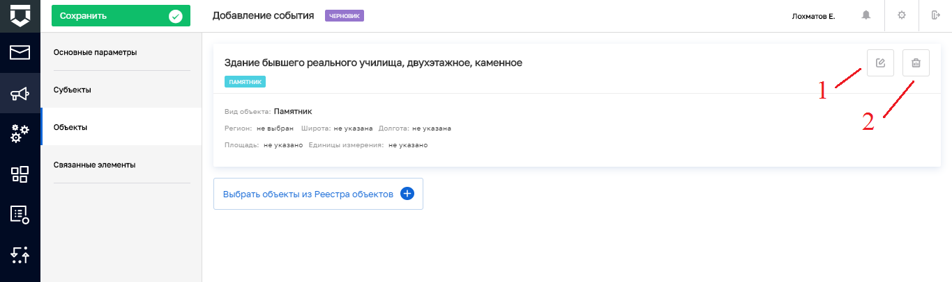
Рисунок 9 – Действия с объектом в событии

Рисунок 10 – Вкладка «Связанные элементы»

Во вкладке «Связанные элементы» будут в дальнейшем располагаться ссылки на связанные с событием записи в системе (Рисунок 10).
Для сохранения созданного события необходимо нажать кнопку «Сохранить» (пункт 1 на Рисунок 10).
Появится возможность добавить документ по событие. Необходимо нажать на кнопку «Добавить новый документ» (Рисунок 11).

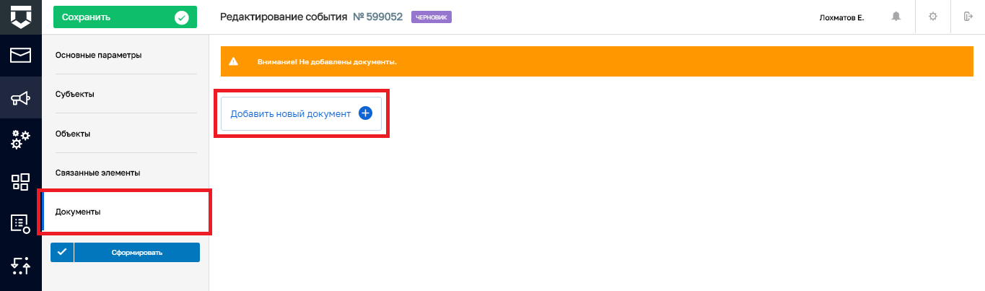
Рисунок 11 – Добавление документа в событие
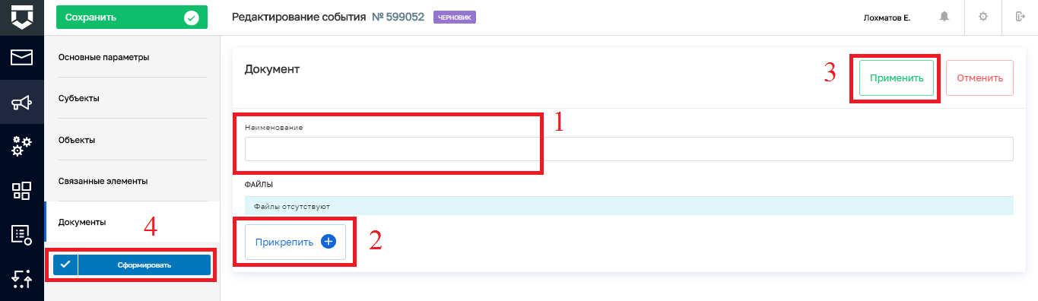
Рисунок 12 – Добавление файла документа
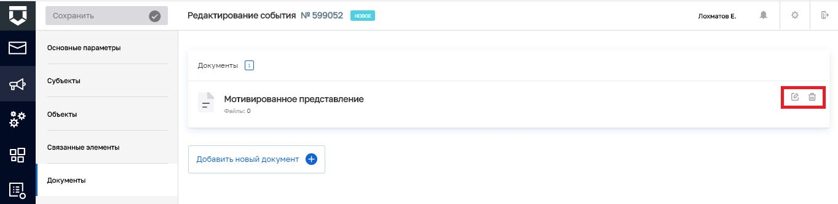
Рисунок 13 – Действия с документом
Необходимо ввести наименование документа (пункт 1 на Рисунок 12), прикрепить файл документа (пункт 2 на Рисунок 12) и нажать на кнопку «Применить» (пункт 3 на Рисунок 12).
Добавленные документы можно редактировать и удалять (выделено на Рисунок 13).
После завершения всех действий по событию необходимо нажать на кнопку «Сформировать» (пункт 4 на Рисунок 12).
Статус события изменится на «Новое» (пункт 1 на Рисунок 14).

Работа с событиями – действия с ручными и автоматическими событиями
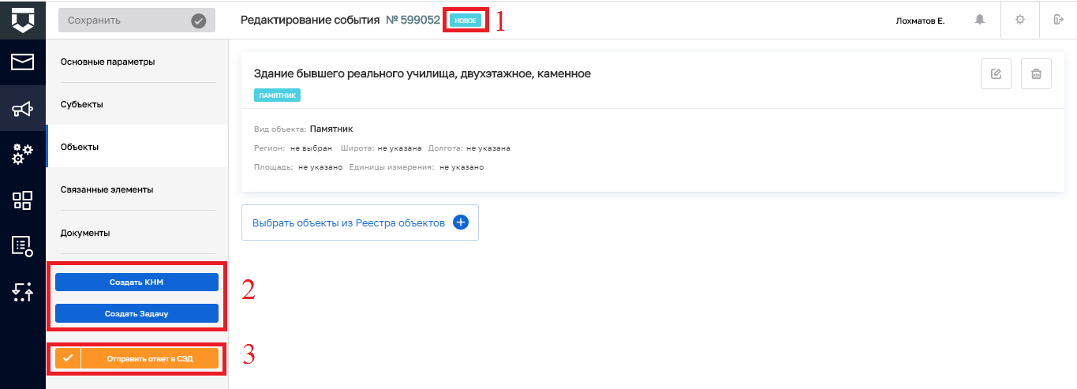
Рисунок 14 – Действия с новым событием

По новому событию можно «Создать КНМ», то есть инициировать проверку или другое контрольно-надзорное мероприятие (пункт 2 на Рисунок 14).
По новому событию можно «Создать Задачу» (пункт 2 на Рисунок 14).
Если к ГИС ТОР КНД в ЛК КНО настроена интеграция с Системой электронного документооборота КНО, можно отправить данное событие и приложенные документы с помощью кнопки «Отправить ответ в СЭД» (пункт 3 на Рисунок 14).

Если пользователь решил создать КНМ на основе события, откроется форма выбора регламента КНМ для инициации проведения контрольно-надзорного мероприятия (Рисунок 15).
Необходимо выбрать регламент (пункт 1 на Рисунок 15) и нажать на кнопку «Вернуться к операции» (пункт 2 на Рисунок 15).
Откроется черновик (окно предварительного просмотра) КНМ (Рисунок 16). Работа с вкладками данной экранной формы описана в разделе 3.5 данной инструкции.
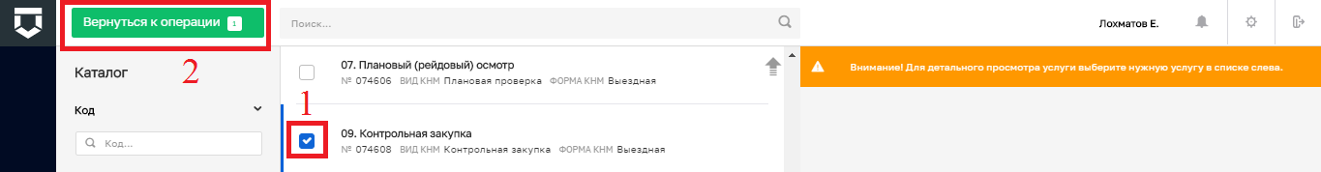
Рисунок 15 – Выбор регламента КНМ для создания по событию
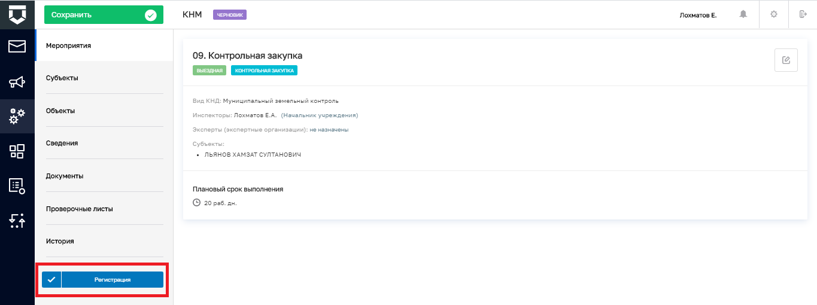
Рисунок 16 – Настройка черновика КНМ

После заполнения всех необходимых сведений во вкладках или сразу, если это не требуется, необходимо нажать на кнопку «Регистрация» (Рисунок 16).

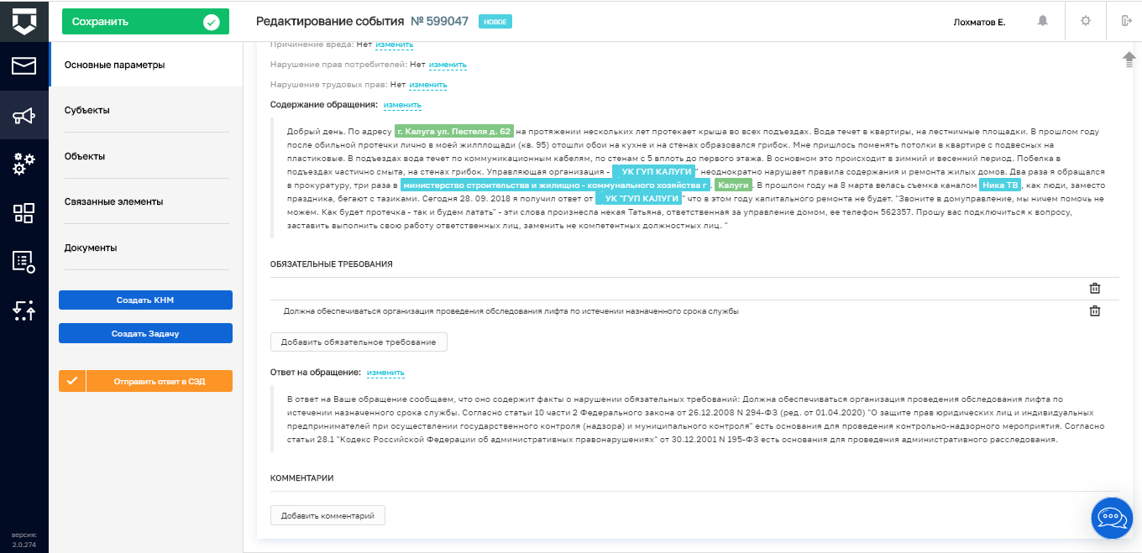
Рисунок 17 – Событие – обращение гражданина
Если пользователь решил создать задачу новому событию (пункт 2 на Рисунок 14), откроется форма создания задачи, работа с которой описана в пункте 3.3 данной инструкции.
Для автоматических событий, прошедших через сервис Интеллектуальный помощник ГИС ТОР КНД часть полей будет автоматически заполнена (Рисунок 17).

Работа с задачами
В системе выделяются 2 вида задач: задачи вне КНМ и задачи в составе КНМ.
Задачи в составе КНМ – это пользовательские и системные действия - этапы подготовки, проведения и результирования контрольно-надзорного мероприятия, которые необходимо выполнить пользователю, чтобы провести контрольно-надзорное мероприятие от начала до конца. Они описаны в разделе 3.6 данной инструкции.
Для работы с задачей вне КНМ необходимо перейти в раздел «Мои задачи» Кабинета руководителя КНО и добавить задачу (пункт 1 на Рисунок 18) либо выбрать нужную задачу из списка.
В правой части экрана откроется краткая информация о задаче. Для перехода в режим редакции необходимо нажать кнопку «Редактировать» (пункт 2 на Рисунок 18).

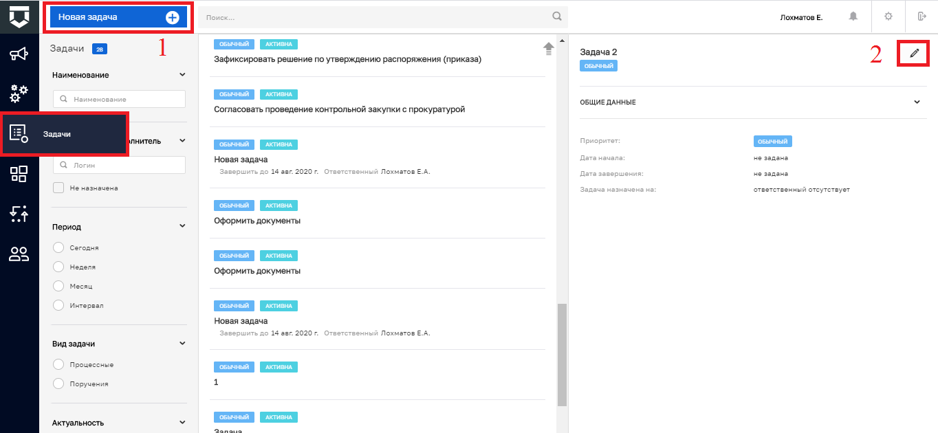
Рисунок 18 – Действия с задачами

В окне добавления или редактирования задачи необходимо ввести (Рисунок 19):
- «Наименование задачи» - поле, обязательное для заполнения;
- «Состав задачи» - текстовое описание задачи;
- «Приоритет» – выбор из выпадающего списка после нажатия на кнопку «Изменить»;
- «Дата начала» – выбор с помощью элемента «Календарь» после нажатия на кнопку «Изменить»;
- «Дата завершения» – выбор с помощью элемента «Календарь» после нажатия на кнопку «Изменить»;
- «Исполнитель» – выбор из перечня сотрудников КНО после нажатия на кнопку «Изменить»;
- «Трудозатраты на задачу» - устанавливаются с помощью кнопки «Добавить трудозатраты» для планируемых трудозатрат по задаче;
- с помощью блока «Комментарии» можно обмениваться сообщениями между сотрудниками, задействованными в постановке и выполнении задачи.

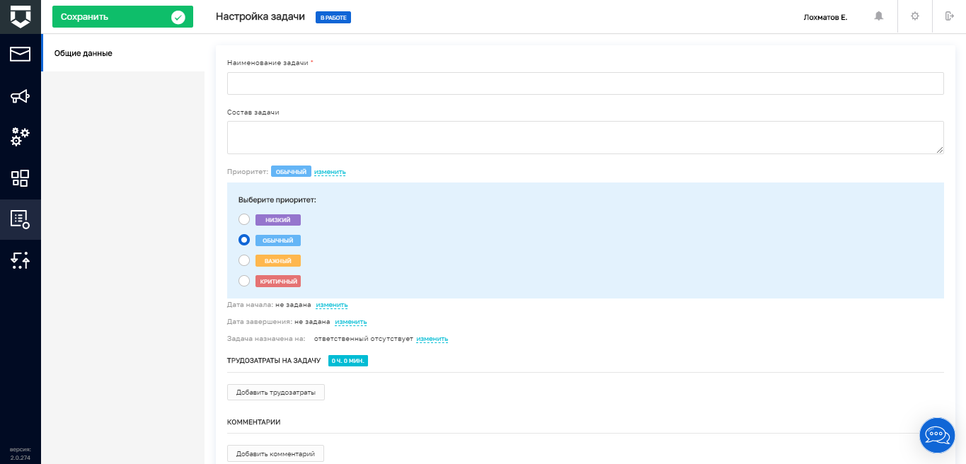
Рисунок 19 – Добавление новой задачи

При создании новой задачи для перехода к дальнейшим действиям необходимо нажать на кнопку «Сохранить».
Для создания подзадач необходимо перейти в одноименный раздел и нажать кнопку «Добавить подзадачу». Добавление подзадач необходимо для разбития задачи, которая займет большой объем времени и сил, на подзадачи (Рисунок 20).

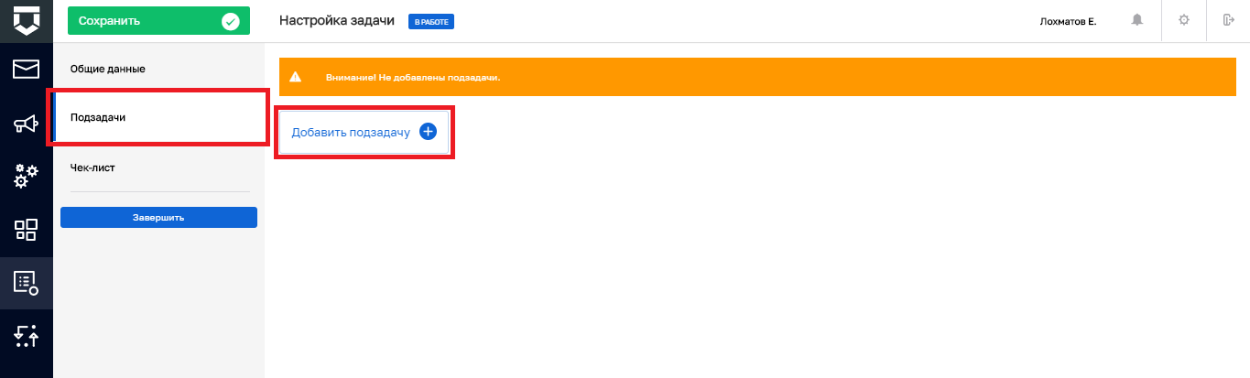
Рисунок 20 – Добавление подзадачи в задачу

Откроется окно создания для создания подзадачи. Его заполнение аналогично заполнению записи о задаче.
После заполнения всех полей необходимо нажать на кнопку «Применить» (Рисунок 21).

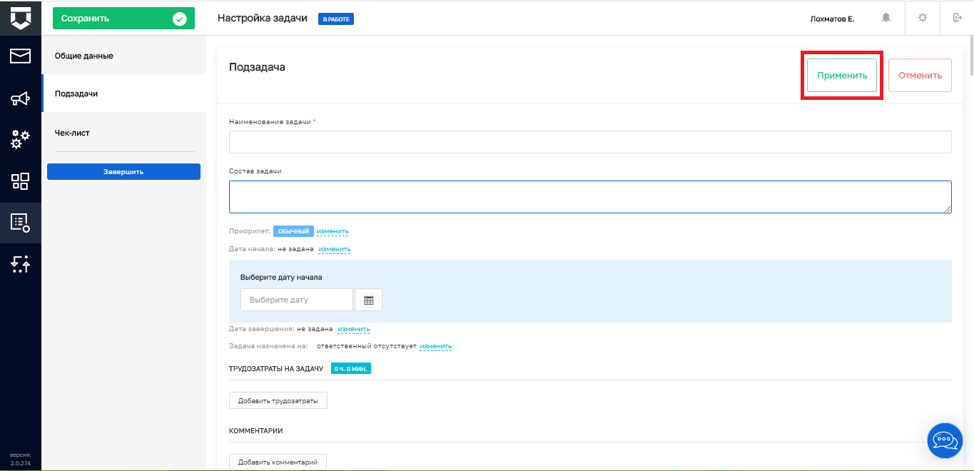
Рисунок 21 – Создание подзадачи у задачи
Для редактирования (1) или удаления (2) добавленных подзадач необходимо нажать соответствующие кнопки. Для добавления еще одной подзадачи – кнопку «Добавить подзадачу» (Рисунок 22).

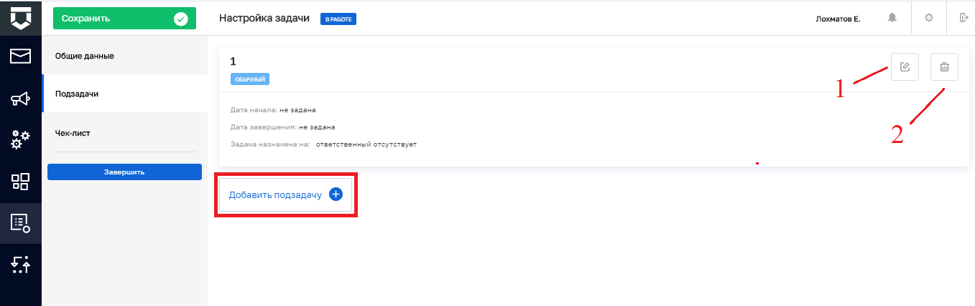
Рисунок 22 – Действия по подзадачам

В задачу можно добавить чек-листы для отработки выполнения. Для этого необходимо перейти в соответствующую вкладку (Рисунок 23).

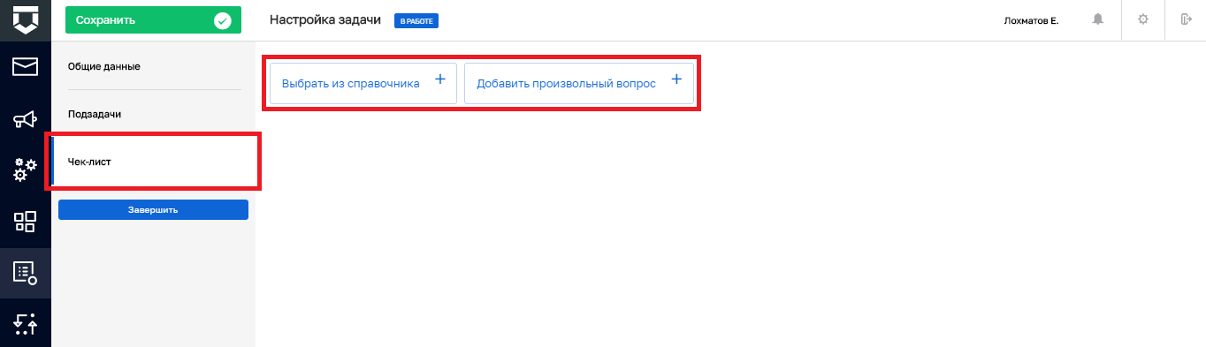
Рисунок 23 – Добавление чек-листа в задачу

При нажатии на кнопку «Выбрать из справочника» откроется окно для выбора записей из справочника «Вопросы проверочных листов» (Рисунок 24).
Левой кнопкой мыши можно нажимать и выбирать соответствующие вопросы (пункт 1 на Рисунок 24). Доступен поиск по справочнику (пункт 2 на Рисунок 24). После выбора всех необходимых вопросов необходимо нажать на кнопку «Вернуться назад» (пункт 3 на Рисунок 24).
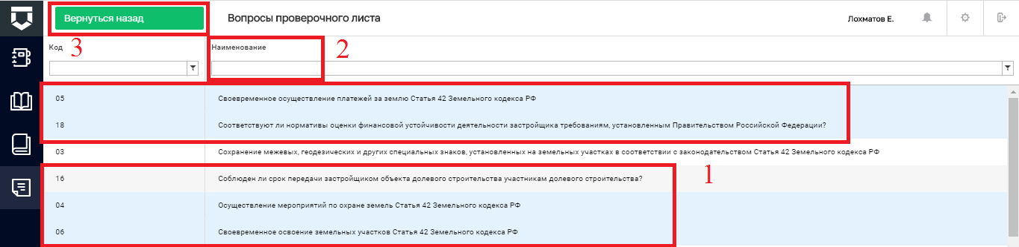
Рисунок 24 – Выбор вопросов проверочного листа

При нажатии на кнопку «Добавить произвольный вопрос» откроется окно для добавления нового вопроса чек-листа (Рисунок 25).
В нём необходимо:
- указать текстом суть вопроса;
- проставить «флажки» по возможным ответам на вопрос чек-листа (да/нет/не применимо);
- нажать на кнопку «Применить».

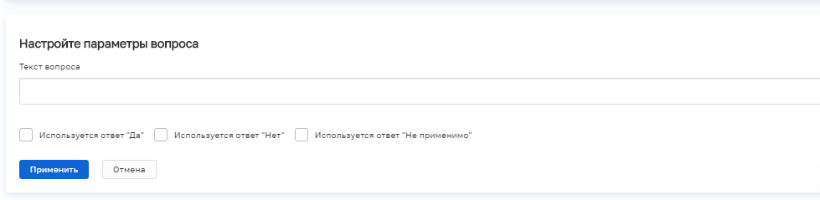
Рисунок 25 – Добавление нового вопроса проверочного листа

Добавленные вопросы чек-листа можно удалить с помощью соответствующей кнопки (Рисунок 26).
После завершения настройки перечня вопросов чек-листа необходимо нажать на кнопку «Завершить настройку» (пункт 1 на Рисунок 26).
Чек-лист будет сформирован, и его можно будет передать в Мобильное приложение для обработки в ходе выездов за пределы КНО (пункт 1 на Рисунок 27). Но делать это не обязательно.
Для сохранения создаваемой задачи необходимо нажать кнопку «Сохранить» (пункт 2 на Рисунок 27).
Для завершения работы над созданной задачей необходимо нажать на кнопку «Завершить» (пункт 3 на Рисунок 27).

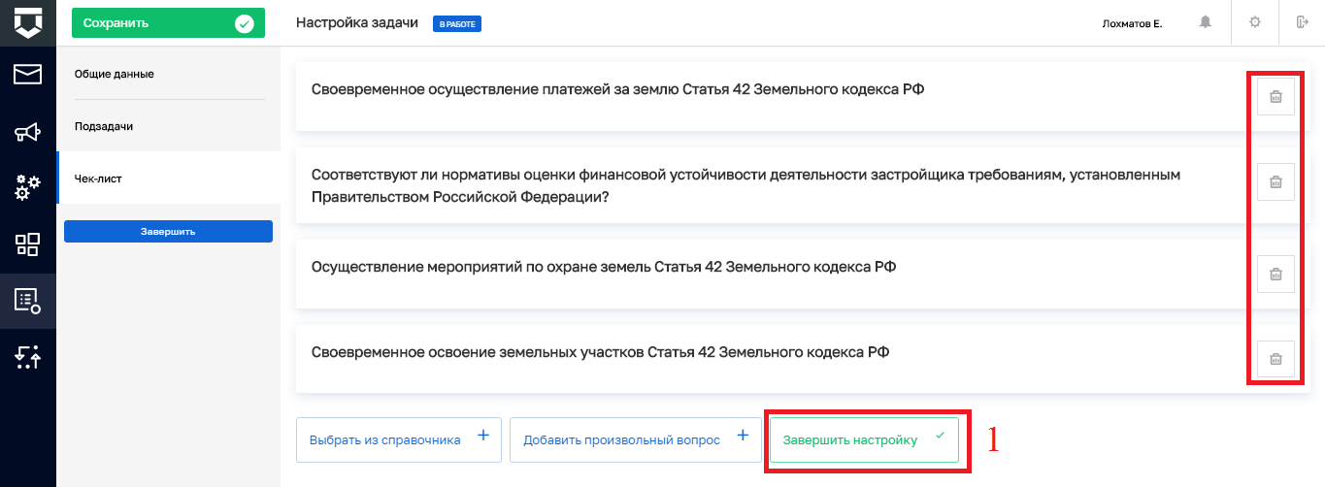
Рисунок 26 – Действия с вопросами чек-листа
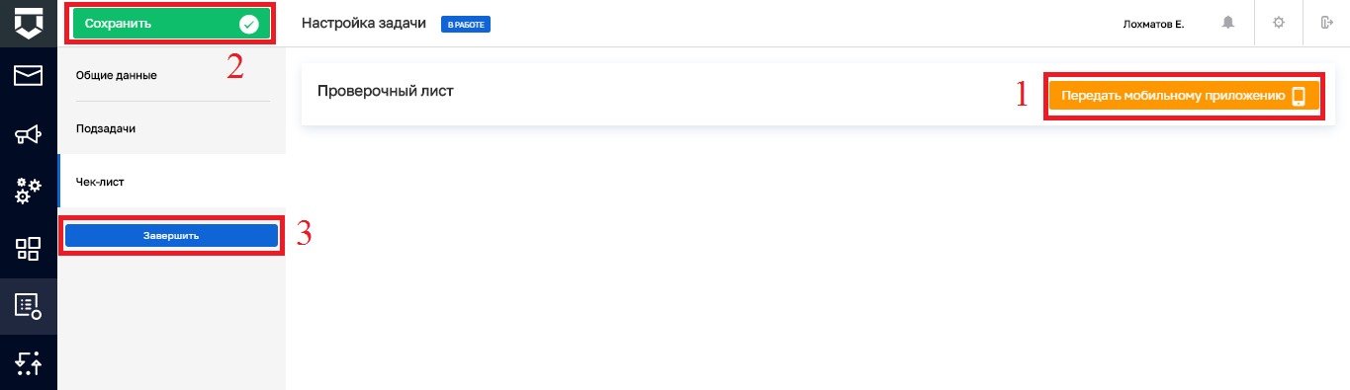
Рисунок 27 – Передача чек-листа в мобильное приложение
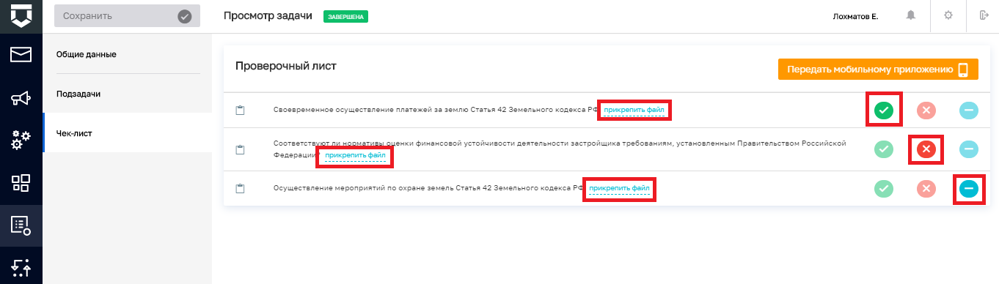
Рисунок 28 – Заполнение чек-листа по задаче
По любому из действий чек-листа необходимо прикреплять подтверждающий файл (Рисунок 28).
Трудозатраты по задаче (Рисунок 19) указываются с помощью указания длительности, выбора типа длительности (часы или минуты) и нажатия на кнопку «Применить».

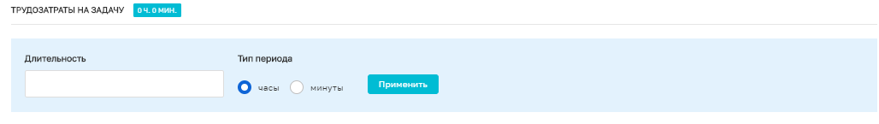
Рисунок 29 – Фиксация трудозатрат по задаче

Если задача создана в рамках КНМ, можно перейти к записи об этом контрольно-надзорном мероприятии с помощью кнопки «Перейти к задаче КНМ» (Рисунок 30). Работа с КНМ описана в разделе 3.6 данной инструкции.

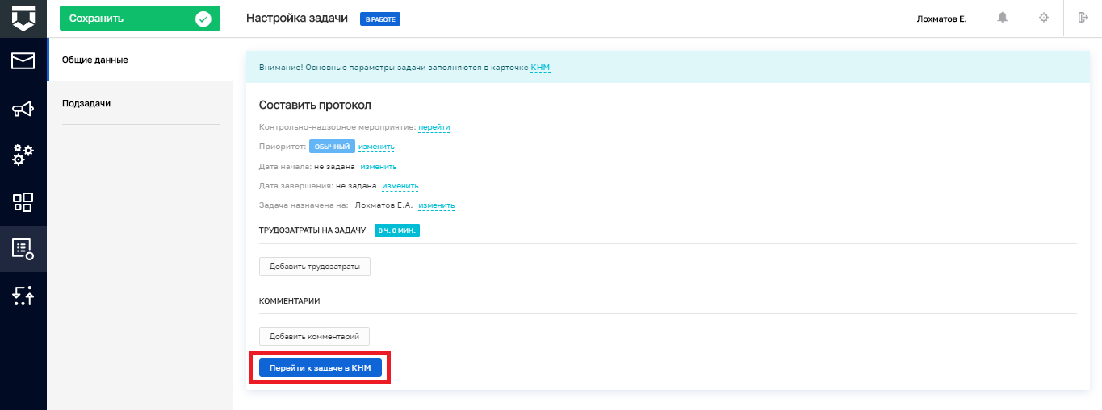
Рисунок 30 – Переход к КНМ из задачи
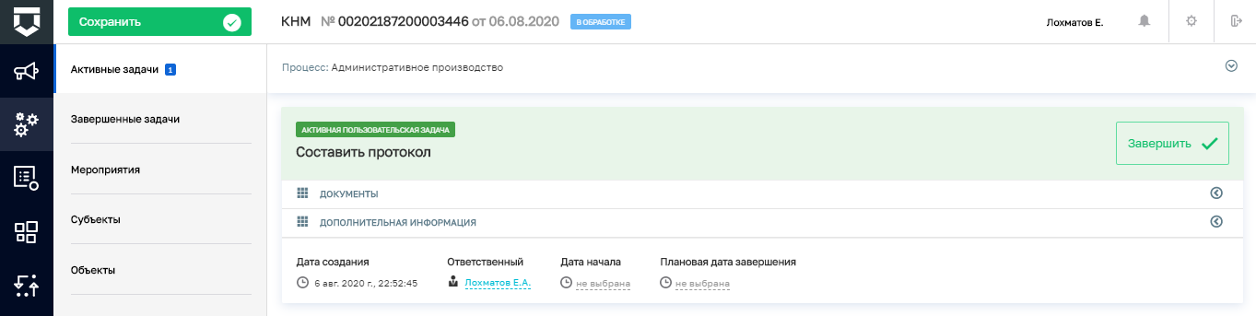
Рисунок 31 – Задача КНМ в разделе «Процессы»

Работа с процессами
Раздел «Процессы» предназначен для работы с контрольно-надзорными и иными мероприятиями в рамках осуществления КНД.
В данном разделе выполняются схемы процессов КНД, сформированные в Системе как регламенты. От пользователя требуется последовательно проходить задачи в рамках данных процессов:
- формировать данные по итогам выполнения мероприятий, заполняя экранные формы;
- указывать результаты выполнения мероприятий, в результате чего процесс может пойти по тому или иному пути в рамках схемы процесса (регламента);
- прикладывать документы, полученные в результате выполнения мероприятий;
- формировать печатные версии документов;
- при необходимости, запрашивать дополнительную информацию посредством межведомственных запросов;
- осуществлять иные действия, предусмотренные регламентами процессов.
Процессы располагаются в соответствующем разделе Кабинета:

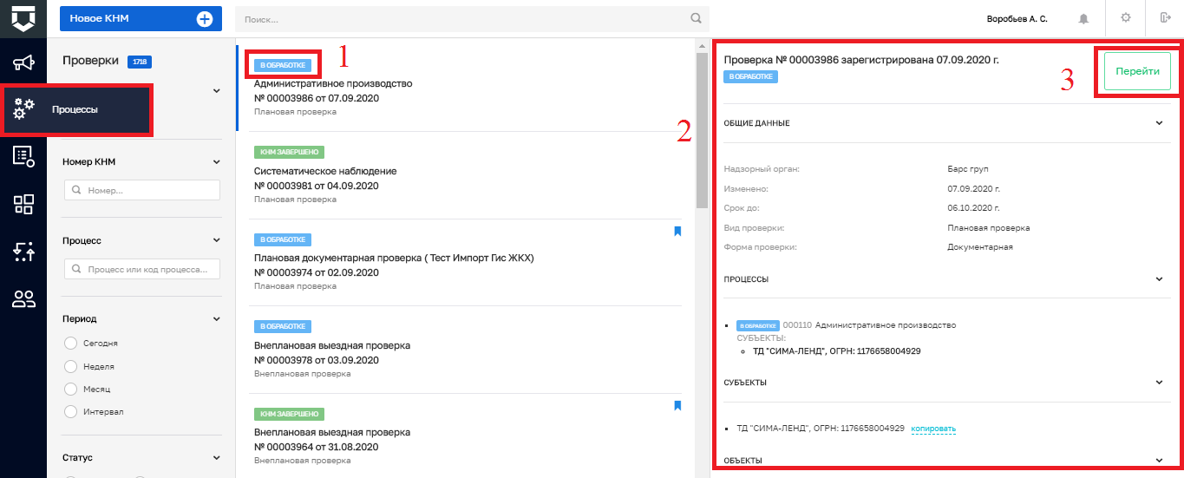
Рисунок 32 – Раздел «Процессы»

В данном разделе располагается список уже имеющихся у пользователя процессов. Статус процесса находится в верхней части записи о процессе (пункт 1 на Рисунок 32).
Данные по процессу можно просмотреть в карточке предварительного просмотра (пункт 2 на Рисунок 32). Перейти к карточке процесса можно по двойному щелчку левой кнопки мыши на записи о процессе или с помощью кнопки «Перейти» (пункт 3 на Рисунок 32).

Регистрация КНМ, созданного по событию
Регистрация КНМ в Системе необходима для того, чтобы начать выполнение процесса. Процесс сменит статус с «Черновик» на «В обработке» и получит регистрационный номер в Системе. Начнётся выполнение регламента КНМ. Без регистрации для пользователя будут недоступны как составление документов КНМ, так и их отправка в СЭД КНО, ФГИС ЕРП и т.д.
Для перехода к регистрации КНМ и выполнению задач необходимо перейти в раздел «События» Кабинета руководителя КНО, выбрать событие, на основании которого оно было создано. Переход к формированию КНМ описан в разделе 3.2 данной инструкции. Напоминаем, что необходимо перейти с событию и нажать на кнопку «Создать КНМ» (Рисунок 14).
Для формирования проверки в рамках выполнения тестового задания необходимо выбрать регламент, созданный для реализации практических заданий в Системе дистанционного обучения (СДО) ГИС ТОР КНД (Рисунок 33):

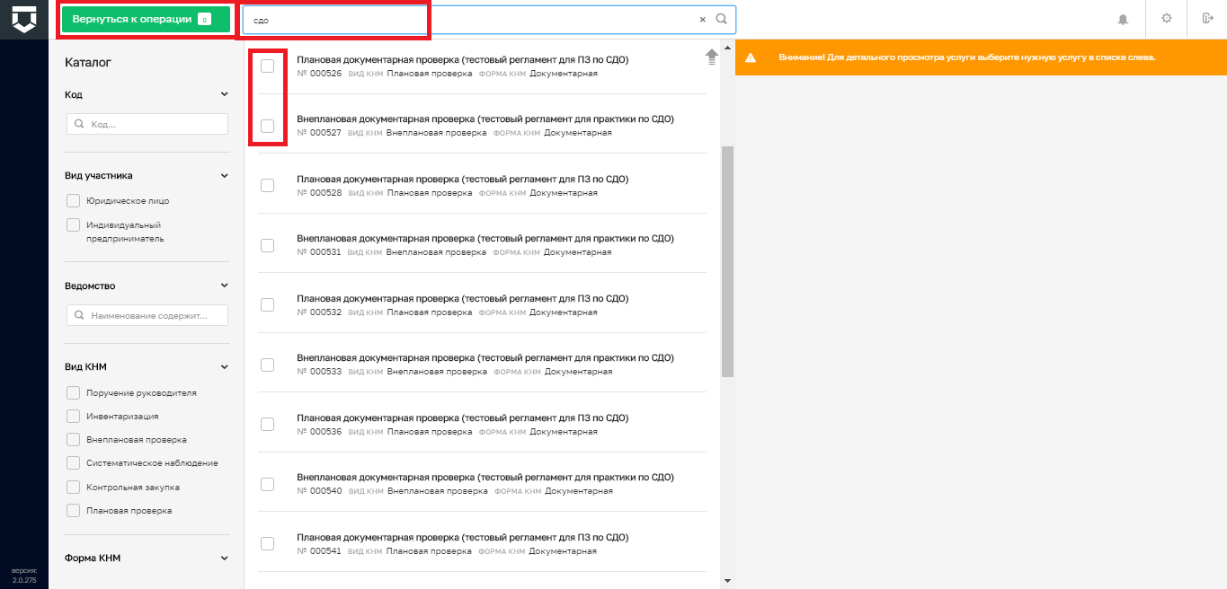
Рисунок 33 – Выбор регламента для проведения проверки
После выбора регламента для работы и нажатия на кнопку «Вернуться к операции» откроется окно предварительного просмотра регистрируемого КНМ, где оно будет находиться в статусе «Черновик» (Рисунок 34):

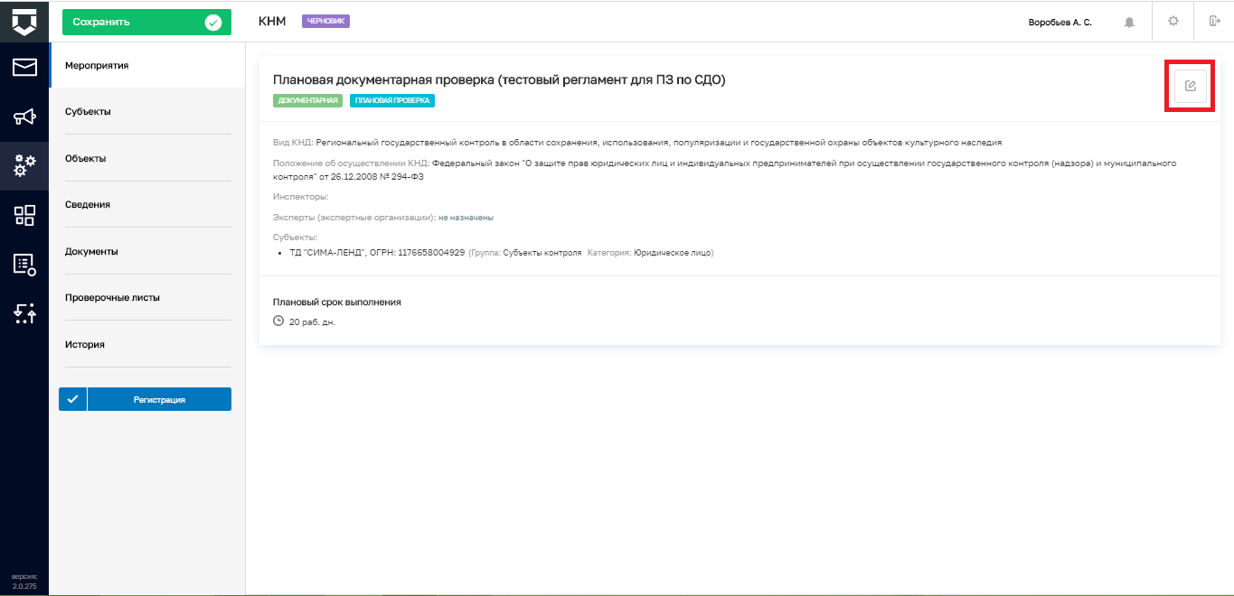
Рисунок 34 – Черновик контрольно-надзорного мероприятия

С помощью кнопки «Редактировать» можно перейти к настройке вкладки «Мероприятия» (выделена на Рисунок 34). В ней можно добавить инспекторов для совместной проверки и экспертов по нажатию соответствующих кнопок (Рисунок 35). Откроются разделы для добавления соответствующих записей (Рисунок 36).
Инспектора добавляются из списка сотрудников КНО (пункт 1 на Рисунок 36).
Привлечённые эксперты добавляются вручную по полям (пункт 2 на Рисунок 36). Для добавления данных по эксперту и перехода к добавлению следующего необходимо нажать на кнопку «Применить» внизу экранной формы (пункт 3 на Рисунок 36).
После внесения всех сведений в форму «Мероприятия» КНМ необходимо нажать на кнопку «Применить» в верхней части экранной формы (пункт 4 на Рисунок 36).

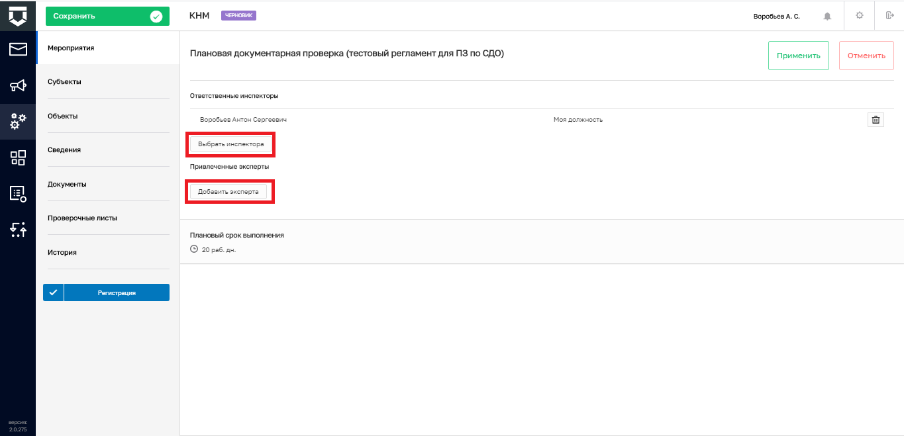
Рисунок 35 – Добавление инспекторов и экспертов в проверку

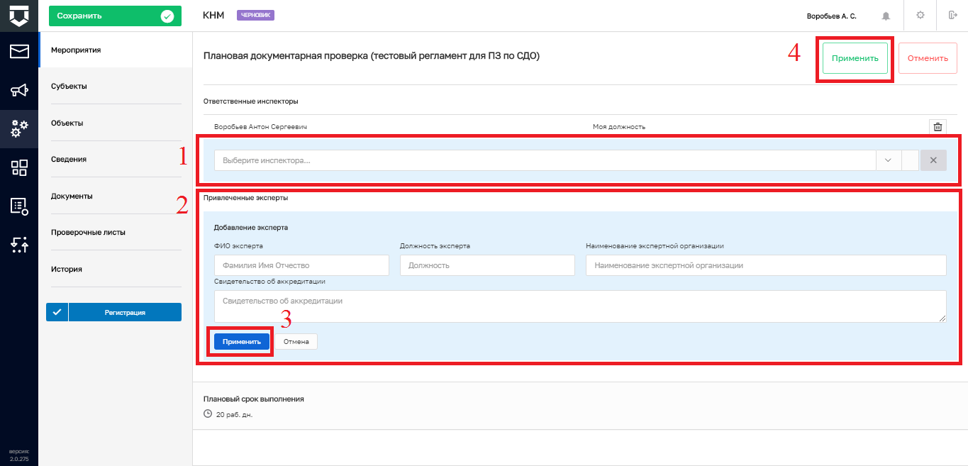
Рисунок 36 – Информация по добавлению инспекторов и экспертов в проверку

Во вкладке «Субъекты» записи о субъектах проверки переносятся из события, на основе которого формируется КНМ (Рисунок 37).
Можно добавить субъект проверки в данной форме (выделено на Рисунок 37).

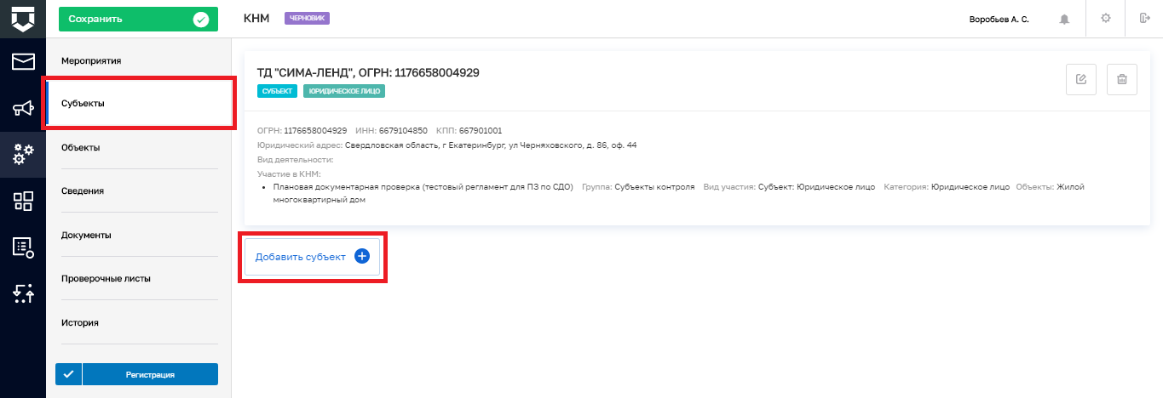
Рисунок 37 – Добавление субъектов в проверку

Во вкладке «Объекты» записи об объектах проверки переносятся из события, на основе которого формируется КНМ (Рисунок 38).
Можно добавить субъект проверки в данной форме (пункт 1 на Рисунок 38).
На этом рекомендуется закончить формирование черновика проверки и нажать на кнопку «Регистрация» (пункт 2 на Рисунок 38).

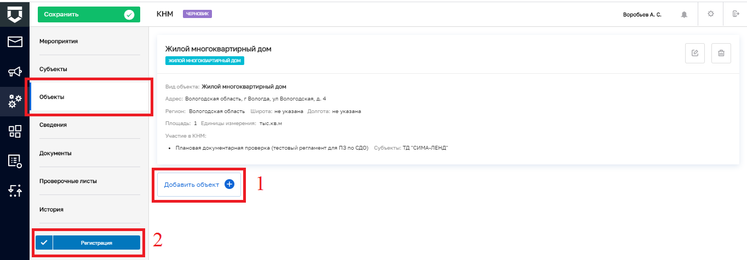
Рисунок 38 – Добавление объектов в проверку

Работа с КНМ, созданному по событию
Переход к созданному КНМ из события показан на Рисунок 32 и Рисунок 39.
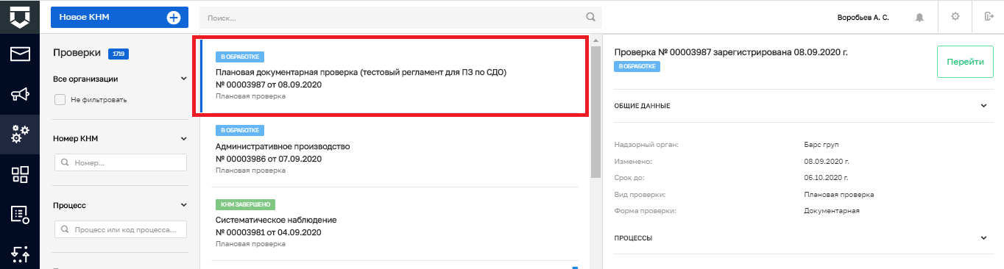
Рисунок 39 – Переход к зарегистрированному КНМ из раздела «Процессы»

После регистрации КНМ в разделе меню «Активные задачи» созданной КНМ появляется первая задача КНМ (см. Рисунок 40). В зависимости от выбранного стандарта КНМ эта задача может быть на проверку данных о субъекте КНМ, формирования распоряжения и т.д.

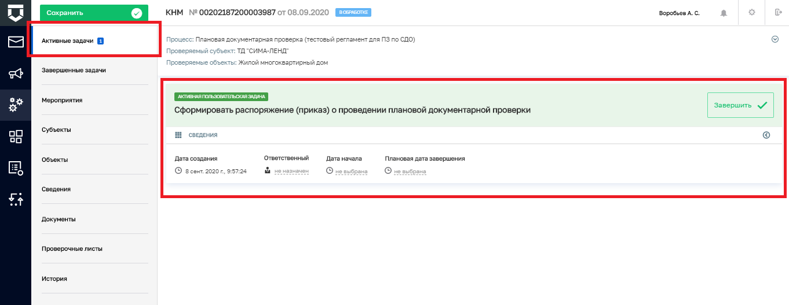
Рисунок 40 – Первая активная задача по процессу

Все задачи КНМ появляются в Системе последовательно по мере их выполнения. Т.е. в Системе нельзя создать Акт проверки и подтвердить ознакомление с ним субъекта, если перед этим не были выполнены задачи на создание и утверждение Распоряжения проекта (приказа) о проведении КНМ.
Для заполнения документа в системе необходимо развернуть вкладку «Сведения» (пункт 1 на Рисунок 41) и нажать на кнопку «Добавить» (пункт 2 на Рисунок 41).
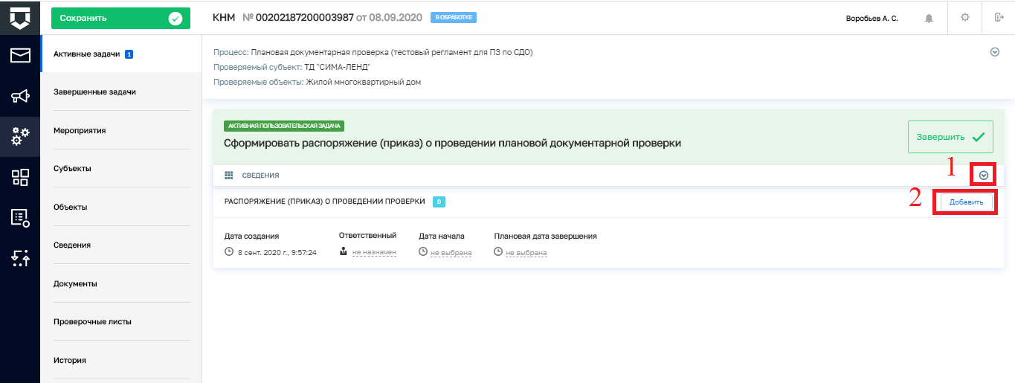
Рисунок 41 – Добавление сведений по документу

Откроется экранная форма для добавления сведений по документу (Рисунок 42), в которой необходимо последовательно заполнить данные для ФГИС ЕРП и печатной формы документа.
После завершения ввода всех сведений необходимо нажать на кнопку «Применить» (Рисунок 42).

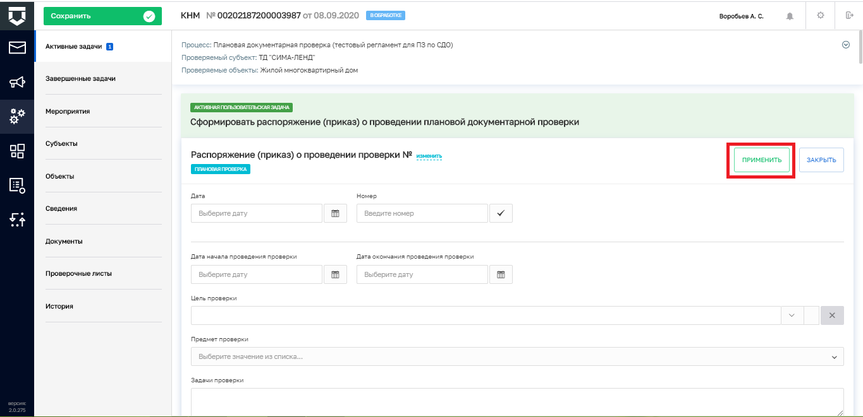
Рисунок 42 – Добавление сведений по полям документа

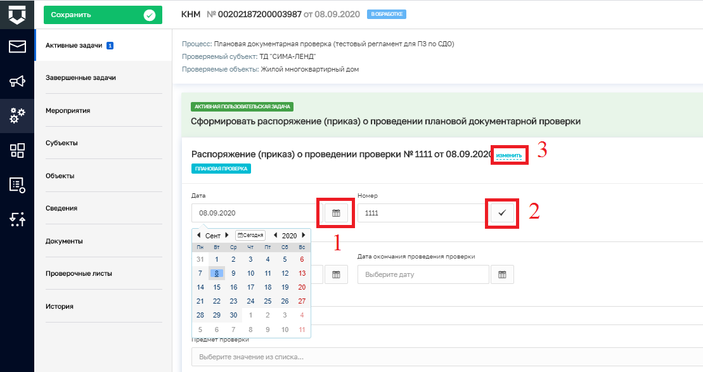
Рисунок 43 – Заполнение даты и номера документа

Дата документа и другие даты в системе заполняются с помощью кнопки «Электронный календарь» (пункт 1 на Рисунок 43). Указанный номер документа можно подтвердить с помощью «галочки» (пункт 2 на Рисунок 43). Введённые дату и номер документа можно сменить с помощью кнопки «Изменить» (пункт 3 на Рисунок 43).

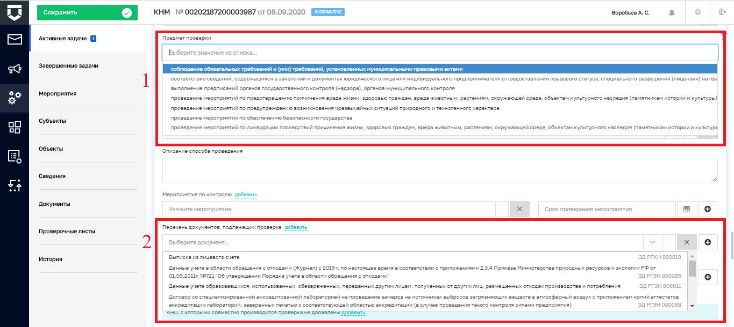
Рисунок 44 – Заполнение поля документа из справочника

Поля документов могут заполняться с помощью простых выпадающих список (пункт 1 на Рисунок 44) и из справочников (пункт 2 на Рисунок 44).
Поля для заполнения множественными записями позволяют добавлять (пункт 1 на Рисунок 45) и удалять (пункт 2 на Рисунок 45) записи.

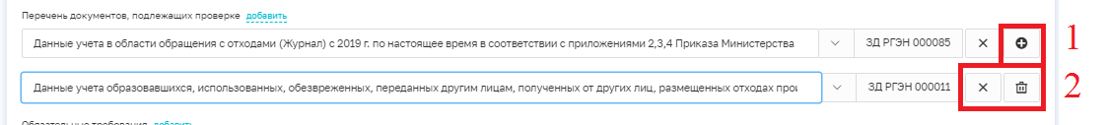
Рисунок 45 – Множественное заполнение поля документа
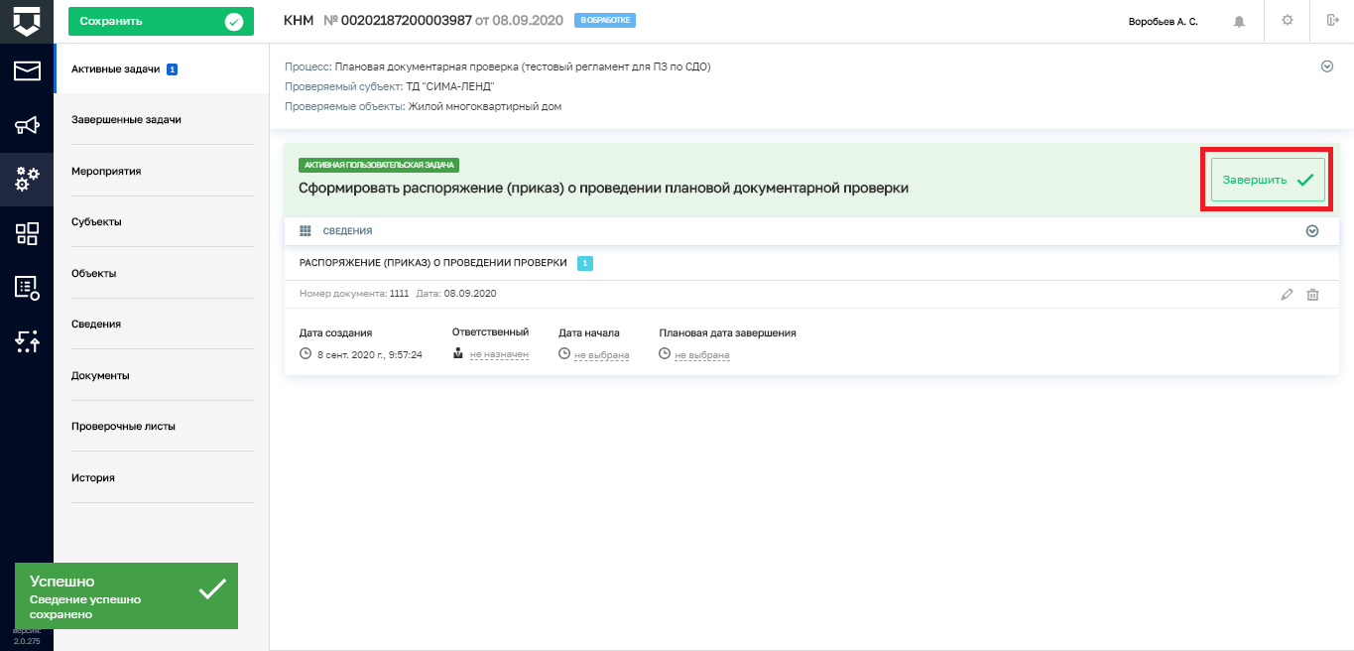
Рисунок 46 – Завершение текущей пользовательской задачи

После завершения всех действий по задаче необходимо нажать на кнопку «Завершить» (Рисунок 46) для перехода к следующей задаче.
В открывшемся окне можно убедиться, что работа ведётся с новой задачей (пункт 1 на Рисунок 47). Необходимо развернуть вкладку «Дополнительная информация» (пункт 2 на Рисунок 47) и выбрать решение, которое повлияет на дальнейшее протекание процесса в Системе – последующие действия и задачи (пункт 3 на Рисунок 47). Если ничего не выбрать, процесс пойдёт по пути, определённому методологом на путь по умолчанию для выбранного ранее регламента КНМ.

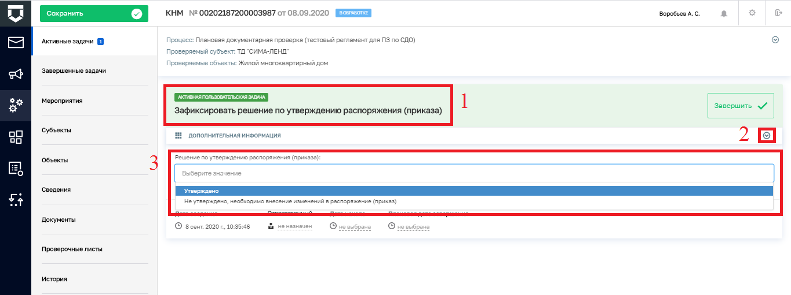
Рисунок 47 – Выбор решения для дальнейшего направления работы процесса

Дальнейшие пользовательские задачи выполняются по аналогии с указанными выше задачами.
В ряде случаев раздел «Дополнительная информация» может содержать набор полей для заполнения (Рисунок 48).

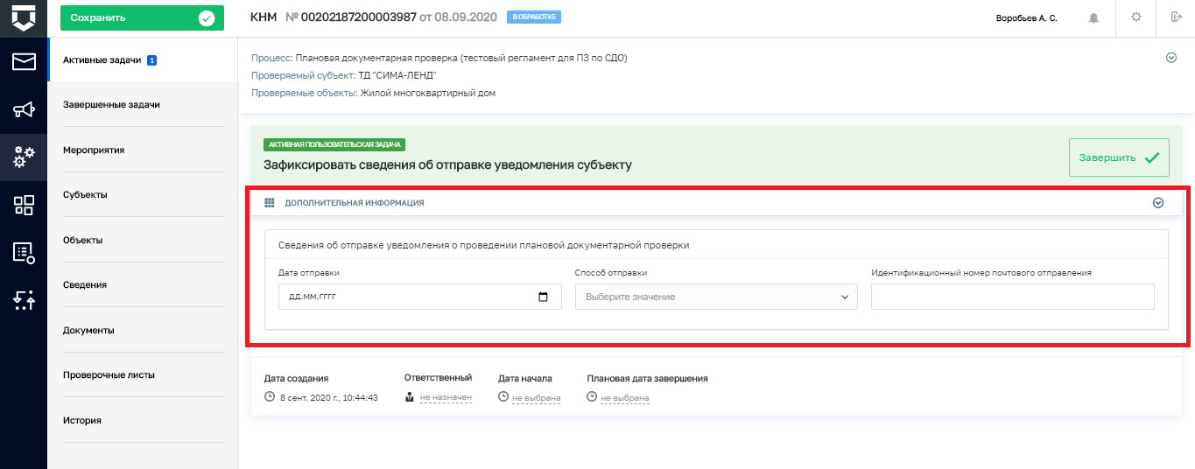
Рисунок 48 – Набор дополнительных полей для заполнения

На этапе формирования Акта проверки в случае проведения выездной проверки данные по ней можно выгрузить в Мобильное приложение «Инспектор» для работы со смартфона или планшета (пункт 1 на Рисунок 49).
В мобильном приложении можно зафиксировать результаты мероприятия – выявленные нарушения, сформировать Акт проверки, Предписание и другие документы; зафиксировать материалы проверки. Все созданные материалы могут быть переданы обратно в ГИС ТОР КНД для учёта в дальнейшей работе.
На этапе формирования Акта проверки в случае проведения плановой проверки можно зафиксировать результаты заполнения проверочного листа (пункт 2 на Рисунок 49). По каждому пункту можно указать «Да», «Нет» или «Не рассматривалось». По итогам выбора можно приложить подтверждающие материалы (пункт 3 на Рисунок 49).

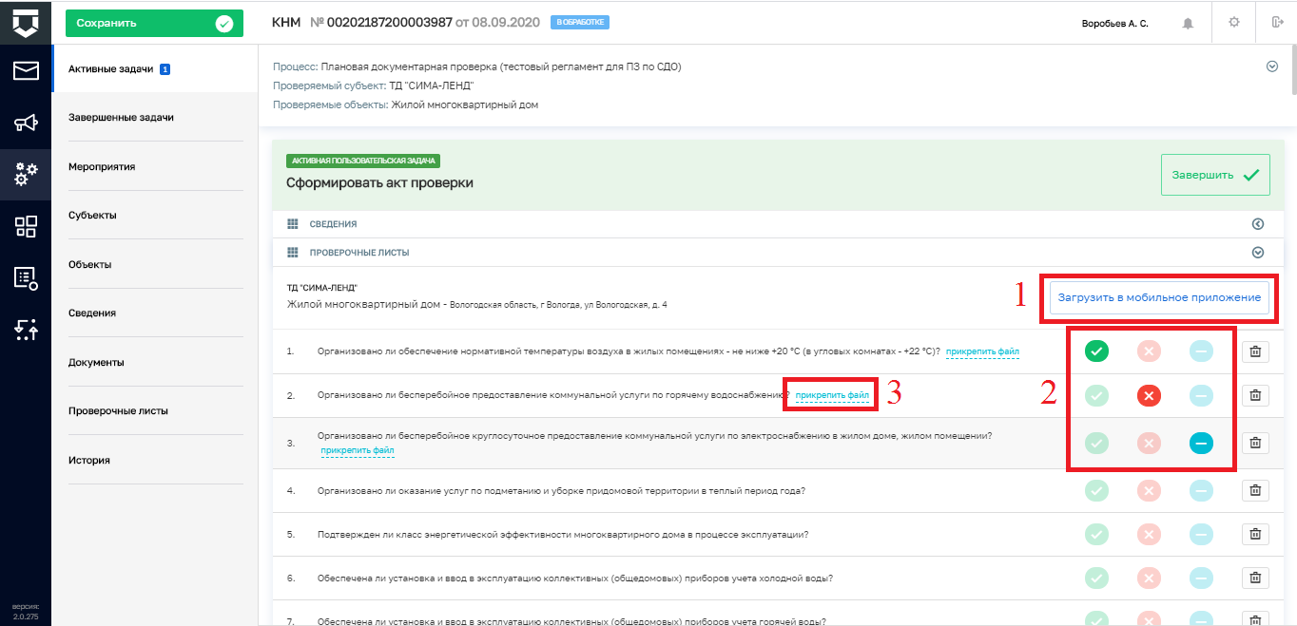
Рисунок 49 – Выбор дополнительных действий при формировании Акта проверки

Появление некоторых задач в разделе «Активные задачи» может требовать времени, в зависимости от настроек таймеров методологами в регламентах КНМ. Соответствующие задержки времени вызваны нормативными документами – например, начало проверки зависит от сроков уведомления подконтрольного субъекта.
В ряде случаев возможен множественный выбор дальнейших действий по процессу (Рисунок 50).
По итогам таких действий в системе могут формироваться события на проведение отдельных КНМ по проверке устранения предписания, административному производству и т.п. (Рисунок 51).

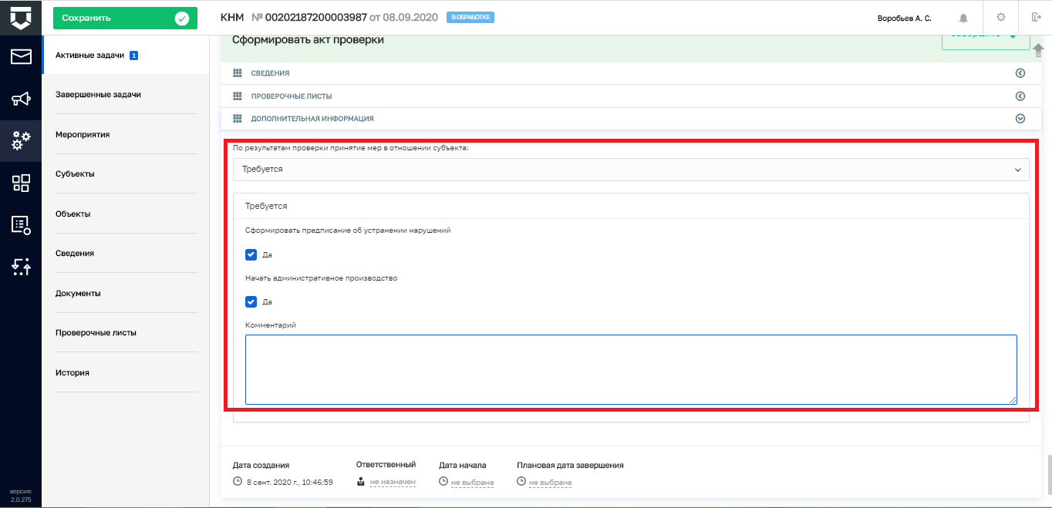
Рисунок 50 – Выбор множественных действий для дальнейшего развития процесса

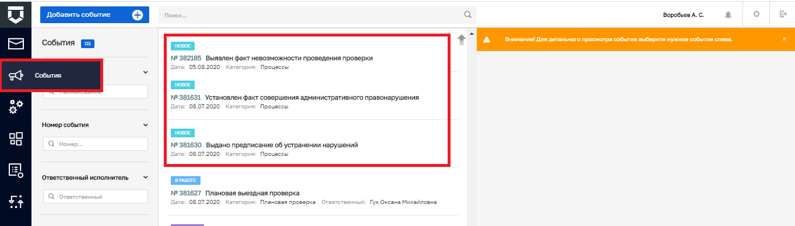
Рисунок 51 – События для инициации новых КНМ по итогам выполнения текущего КНМ

Во вкладке «Завершённые задачи» будут последовательно появляться выполненные задачи: как пользовательские, так и системные (выполненные системой без участия пользователя - Рисунок 52).
Работа со вкладками «Мероприятия», «Субъекты» и «Объекты» описана в разделе 3.5 данной инструкции.
Вкладка «Сведения» содержит информацию о заполненных сведениях по основным документам КНМ в рамках регламента (Рисунок 53). С её помощью можно вернуться к сведениям, ранее заполненным в ходе выполнения задач КНМ, и отредактировать их (пункт 1 на Рисунок 53).

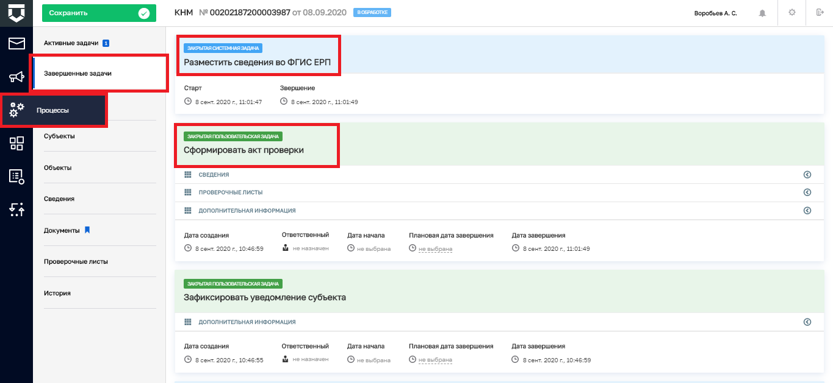
Рисунок 52 – Завершённые задачи КНМ

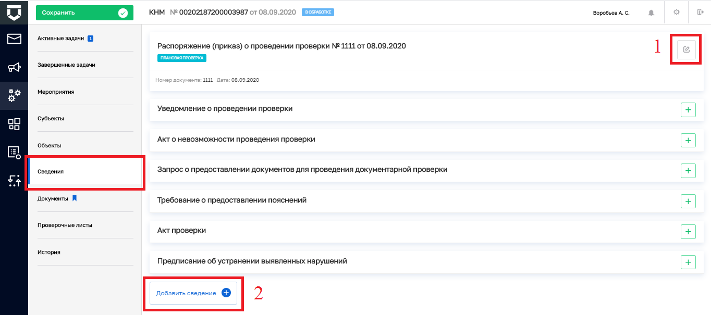
Рисунок 53 – Вкладка «Сведения» КНМ

Заполнение сведений аналогично заполнению в «Активных задачах». Добавить дополнительные документы – сведения можно с помощью соответствующей кнопки (пункт 2 на Рисунок 53).
С помощью раздела «Документы» можно отредактировать документы КНМ. Кнопка «Печать» (пункт 1 на Рисунок 54) позволяет вывести проект документа на печать на основе заполненных сведений.

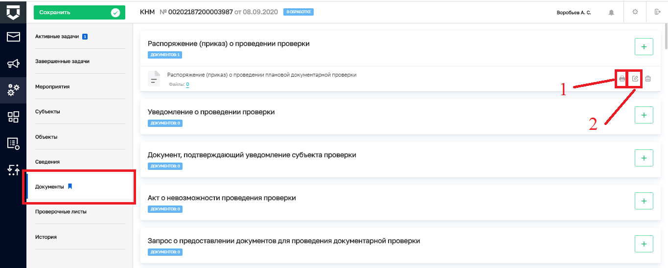
Рисунок 54 – Вкладка «Документы» КНМ

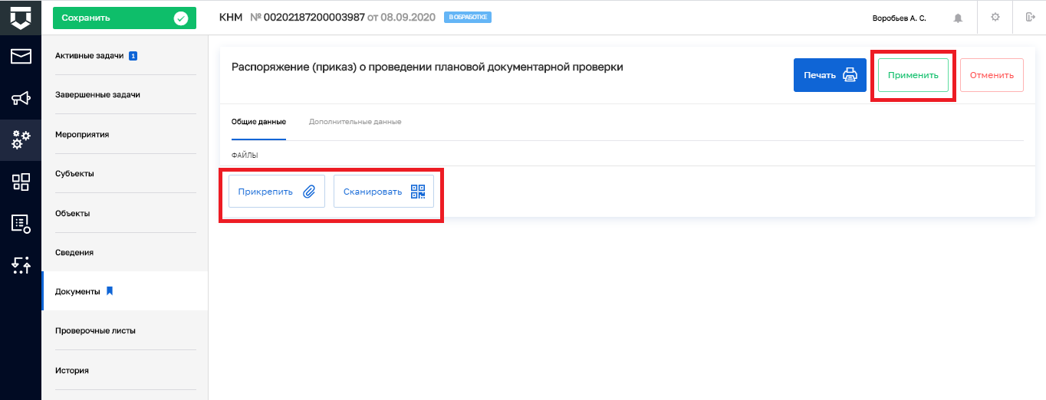
Рисунок 55 – Прикрепление скан-копии документа

Кнопка «Редактировать» (пункт 2 на Рисунок 54) позволяет перейти к добавлению скан-копии документа (Рисунок 55).
Вкладка «Проверочные листы» (Рисунок 56) дублирует функционал из формы добавления Акта проверки (Рисунок 49) и позволяет повторно осуществить их при необходимости или скорректировать. Для регламентов без привязки проверочных листов к экранным формам заполнение проверочных листов возможно только в этой вкладке.

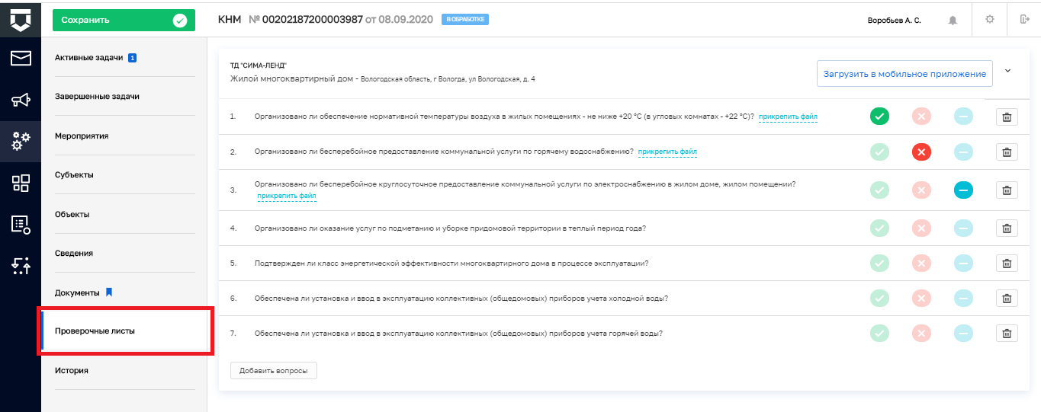
Рисунок 56 – Вкладка «Проверочные листы» КНМ

Вкладка «История» - это лог изменений КНМ, с помощью которого можно отследить изменения, внесённые различными пользователями – руководителям, инспекторами при совместной проверке, администратором КНО и т.п.

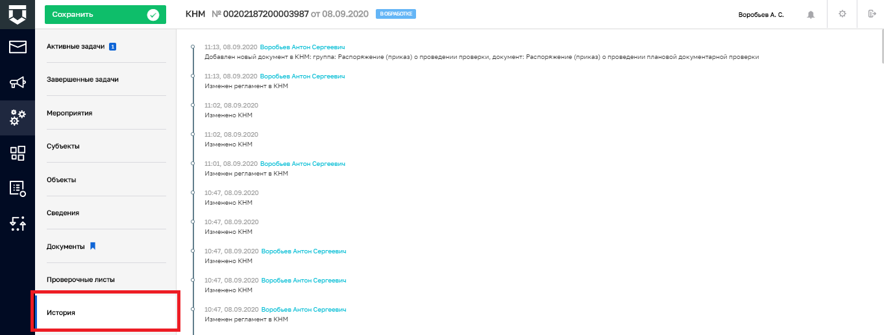
Рисунок 57 – Вкладка «История» КНМ

КНМ считается завершенной, когда в Системе были выполнены все задачи этой КНМ. Вкладка «Активные задачи» пропадает. Пользователь должен подтвердить завершение нажатием кнопки «Завершить КНМ» (Рисунок 58).

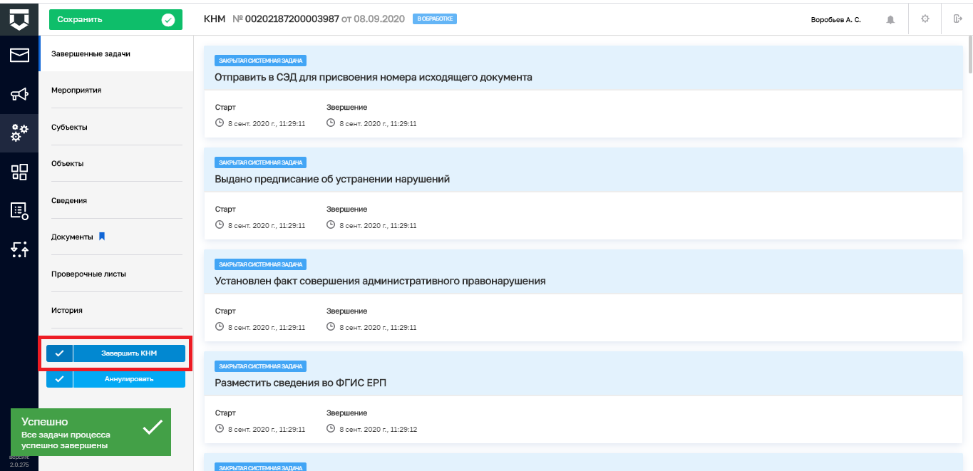
Рисунок 58 – Завершение работы с КНМ

Проведение и учет результатов контрольной закупки
Внимание! В данном разделе прописана инструкция для выполнения реального процесса по типовому регламенту (не для СДО).

Для начала работы с контрольной закупкой необходимо сформировать или найти инициирующее событие. Далее действовать согласно разделу 3.5 данной инструкции. Необходимо выбрать регламент по контрольной закупке.
Откроется активное окно выполнения задачи (Рисунок 59).
Помимо формирования распоряжения, в задаче необходимо отметить будет ли проводиться КНМ с использованием мобильного приложения «Инспектор» или же будет проведена дистанционная контрольная закупка. А также указать необходимость взаимодействия с органом прокуратуры.
После того, как будет выполнено заполнение всех полей распоряжения в верхнем правом углу экрана нужно необходимо кнопку «Применить».
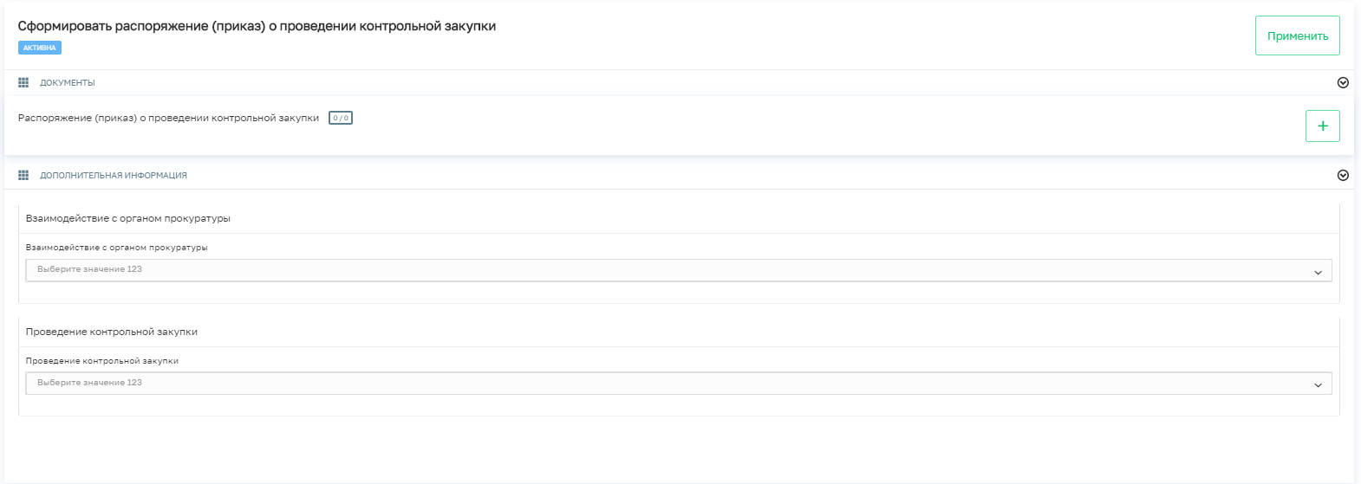
Рисунок 59 – Задача «Сформировать распоряжение (приказ) о проведении контрольной закупки»

Для применения всех внесенных данных по задаче в верхнем правом углу необходимо нажать кнопку «Применить».
Для завершения задачи необходимо нажать кнопку «Завершить».
После завершения работы над задачей распоряжение отправляется на согласование руководителю КНО. По результатам согласования, если Распоряжение не было согласовано, то вернется задача «Сформировать распоряжение (приказ) о проведении контрольной закупки», если распоряжение было согласовано, то запустятся следующие задачи:
- «Известить прокуратуру о проведении контрольной закупки», в случае если в распоряжении было выбрано соответствующее взаимодействие с органом прокуратуры;
- «Зафиксировать согласование прокуратуры», в случае если в распоряжении было выбрано соответствующее взаимодействие с органом прокуратуры.
Если при формировании распоряжение было выбрано проведение контрольной закупки через мобильное приложение «Инспектор», то проведение контрольной закупки проводится через него. Если же было выбрано проведение дистанционной или обычной контрольной закупки, то запускается задача на формирование Акта о проведении контрольной закупки (Рисунок 60).
Рисунок 60 – Формирование Акта о проведении контрольной закупки

К Акту необходимо прикрепить фото или видеоматериалы, результаты исследований товаров и кассовые чеки.
А также отметить наличие нарушений и необходимости проведения административного производства и внеплановой выездной проверки.
В задачах по административному производству и внеплановой выездной проверке необходимо отметить даты проведения данных мероприятий. После фиксирования дат в этих задачах проверка завершается.

Проведение и учет результатов систематического наблюдения
Внимание! В данном разделе прописана инструкция для выполнения реального процесса по типовому регламенту (не для СДО).
Для начала работы по систематическому наблюдению необходимо сформировать или найти инициирующее событие. Далее действовать согласно разделу 3.5 данной инструкции. Необходимо выбрать регламент по систематическому наблюдению.
Откроется активное окно выполнения задачи (Рисунок 61).
В полях задачи необходимо отметить «флажком»:
- требуется формировать организационно-распорядительный документ;
- требуется уведомлять субъект о проведении мероприятий систематического наблюдений;
- требуется запрос у субъекта документов и сведений.

Рисунок 61 – Задача «Установить необходимость формирования ОРД»

Если была отмечена необходимость формирования ОРД, то по завершении предыдущей задачи запускается задача на формирование ОРД. В ней необходимо прикрепить файл документа (Рисунок 62).

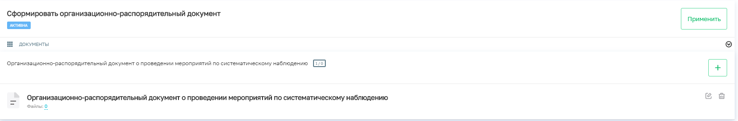
Рисунок 62 – Формирование ОРД

Далее, в зависимости от решения руководителя, возвращается задача на формирование ОРД, если документ не был согласован, или формирование уведомления субъекта о проведении мероприятий по систематическому наблюдению, если ОРД был согласован и ранее была отмечена необходимость в уведомлении субъекта (Рисунок 63).
Рисунок 63 – Формирование уведомление субъекта

Если была зафиксирована необходимость запроса документов и сведений, то запускается задача на формирования запроса.
В данной задаче необходимо отметить требуется ли согласование запроса документов и сведений (Рисунок 64).

Рисунок 64 – Согласование запроса документов и сведений
Если запрос не согласован и его редактирование не нужно, то запускается задача на формирование акта систематического наблюдения.
Если запрос был не согласован и требуется изменить данные самого запроса документов и сведений, то возвращается задача на формирования запроса.
Если запрос был согласован, то сначала запускается задача на подтверждение отправки запроса, а затем на получение ответа от субъекта.
После получения сведений от субъекта или в случае отказа в согласовании получения сведений, запускается задача на формирование акта о проведении систематического наблюдения (Рисунок 65).
Рисунок 65 – Формирование акта о проведении систематического наблюдения

К задаче необходимо прикрепить документ акта, а также отметить «флажком» в полях:
- были ли выявлены нарушения обязательных требований;
- необходимость в проведении административного производства
- необходимость проведения внеплановой проверки
- получены ли сведения о готовящихся нарушениях или признаках нарушения обязательных требований.
Если были выявлены нарушения обязательных требований, то формируется предписание об устранении нарушений (Рисунок 66).

Рисунок 66 – Предписание об устранении нарушений

Если была отмечена необходимость в проведении административного производства, то в задаче об административном производстве фиксируется дата его проведения.
Если была отмечена необходимость в проведении внеплановой проверки, то в задаче о внеплановой проверке фиксируется дата ее проведения. И запускается задача на формирование мотивированного представления. В ней фиксируется основание проведения внеплановой проверки (Рисунок 67).

Рисунок 67 – Формирование мотивированного представления

Если была получена информация о готовящихся нарушениях обязательных требований, то запускается задача на формирование предостережения о недопустимости нарушения обязательных требований (Рисунок 68).
Рисунок 68 – Задача на формирование предостережения о недопустимости нарушения обязательных требований

После формирования предостережения в Системе фиксируется его отправка и ознакомление субъекта с предостережением в соответствующей задаче (Рисунок 69).
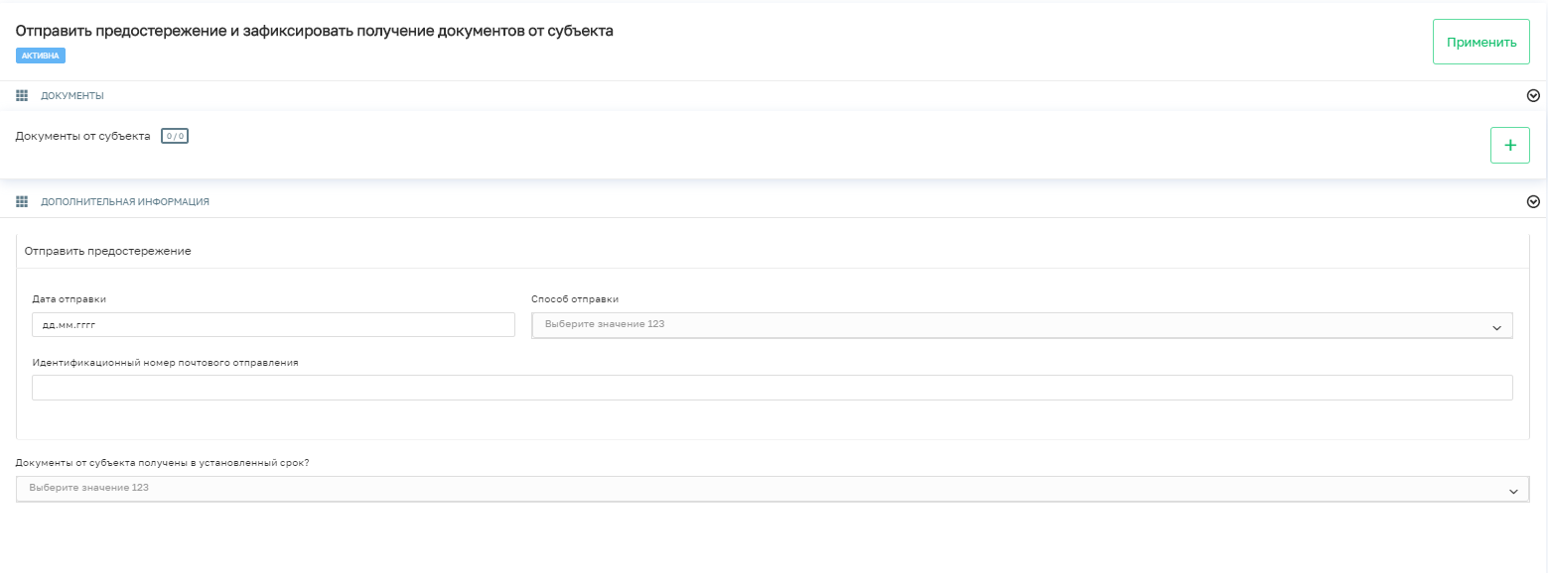
Рисунок 69 – Отправка и ознакомление субъекта с предостережением

Проведение и учет результатов профилактических мероприятий
Внимание! В данном разделе прописана инструкция для выполнения реального процесса по типовому регламенту (не для СДО).
В Кабинете руководителя КНО в разделе «События» на основе каждого пункта плана профилактических мероприятий формируется соответствующее событие.
Для того чтобы начать выполнение пункта программы профилактики, необходимо зайти в раздел «События», найти соответствующее событие и действовать согласно разделу 3.5 данной инструкции. Необходимо выбрать регламент по соответствующему профилактическому мероприятию.

Профилактическое мероприятие «Информирование НПА»
Мероприятие «Информирование НПА» состоит из одной задачи. В экранной форме задачи, при необходимости прикрепления НПА, предусмотрено добавление документов по категориям (Рисунок 70):
- Международные договоры Российской Федерации, акты органов Евразийского экономического союза;
- Федеральные конституционные законы и федеральные законы;
- Указы и распоряжения Президента РФ, Постановления и распоряжения Правительства РФ;
- Нормативные правовые акты федеральных органов исполнительной власти;
- Законы и иные нормативные правовые акты субъектов Российской Федерации;
- Нормативные правовые акты органов государственной власти СССР и РСФСР, нормативные правовые акты органов исполнительной власти СССР и РСФСР;
- Муниципальные правовые акты;
- Иные нормативные документы, обязательность соблюдения которых установлена законодательством Российской Федерации;
- Перечень НПА.

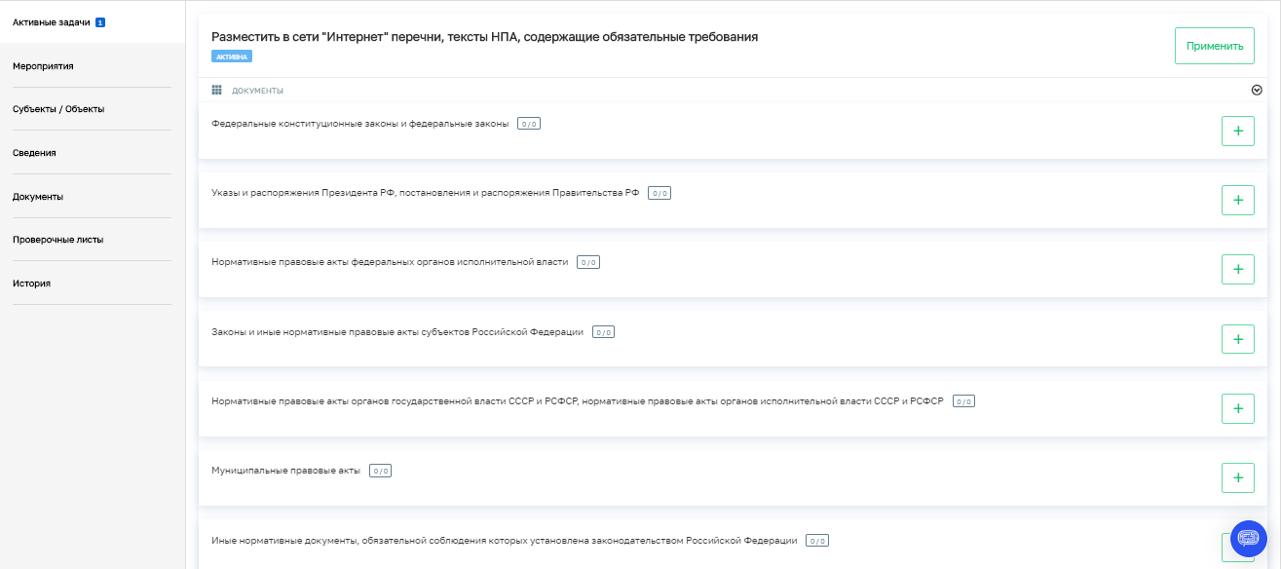
Рисунок 70 – Экранная форма задачи

Для добавления документа (файла) необходимо нажать кнопку «Добавить документ». В открывшейся форме «Новое требование» отметить в атрибуте наименования категории документа (Рисунок 71).

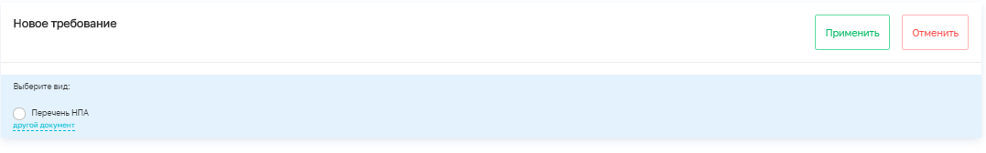
Рисунок 71 – Пример добавления документа

Далее нажать на кнопку . В стандартном окне Windows поиска, выбора и открытия файла найти необходимый файл и нажать кнопку «Открыть». Затем нажать на кнопку . Для добавления следующего документа – повторить операцию.
Дополнительно пользователем могут использоваться следующие функции:
– при нажатии кнопки прикрепление документа будет отменено;
– при нажатии кнопки возможно заменить ранее прикрепленный документ;
– при нажатии кнопки осуществляется удаление ранее прикрепленного документа.

В разделе «Дополнительная информация» необходимо заполнить следующие атрибуты (Рисунок 72):
- «Наименование мероприятия» – указать в соответствии с требуемой формулировкой наименование мероприятия;
- «Наименование документа» – указать наименование размещаемого документа (перечня НПА, иного документа);
- «Гиперссылка на сайт КНО» – указать гиперссылку размещения соответствующего документа в информационно-телекоммуникационной сети «Интернет», на официальном сайте КНО;
- «Комментарий» – атрибут предусмотрен для ввода иной дополнительной информации.

Рисунок 72 – Раздел «Дополнительная информация»
При необходимости добавления более развернутой информации по НПА, предусмотрен блок добавляемых атрибутов по каждой категории НПА (Рисунок 73).

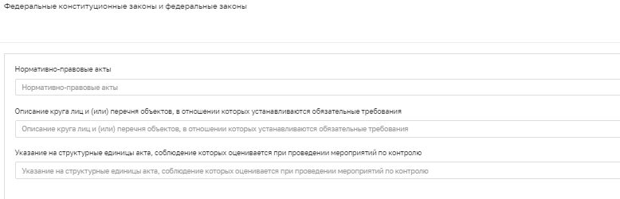
Рисунок 73 – Пример добавляемого блока атрибутов по категории НПА

Необходимо нажать на кнопку «Добавить» в требуемой категории НПА для добавления блока атрибутов. Каждый из атрибутов заполняется при необходимости:
- «Нормативно-правовые акты»;
- «Описание круга лиц и (или) перечня объектов, в отношении которых устанавливаются обязательные требования»;
- «Указание на структурные единицы акта, соблюдение которых оценивается при проведении мероприятий по контролю».
В случае необходимости удаления введенного блока требуется нажать на кнопку «Удалить» в правом верхнем углу блока. Для добавления блока атрибутов в требуемой категории НПА – повторить операцию.
Для завершения работы с задачей следует нажать кнопку , затем кнопку 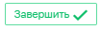 и далее .

Профилактическое мероприятие «Информирование РСОТ»
Мероприятие «Информирование РСОТ» состоит из одной задачи. В экранной форме задачи при необходимости прикрепления документов, предусмотрено добавление документов по категориям:
- Руководство по соблюдению обязательных требований;
- Иные документы.
Процесс прикрепления документов аналогичен процессу прикрепления документов, описанному в разделе 3.10 данной инструкции.
В разделе «Дополнительная информация» необходимо заполнить следующие атрибуты:
- «Наименование мероприятия» – указать в соответствии с требуемой формулировкой наименование мероприятия;
- «Комментарий» – атрибут предусмотрен для ввода иной дополнительной информации.
В разделе «Руководство по соблюдению обязательных требований» необходимо заполнить следующие атрибуты:
- «Наименование» – указать наименование размещаемого документа (Руководства по соблюдению обязательных требований).
- «Дата» – указать дату документа.
При необходимости заполнить атрибуты:
- «Описание вида государственного контроля (надзора)»;
- «Предмет проверки»;
- «Описание круга лиц и (или) перечень объектов, в отношении которых устанавливаются обязательные требования»;
- «Перечень обязательных требований»;
- «Перечень нормативно-правовых актов».
При необходимости добавления более развернутой информации по руководству по соблюдению обязательных требований предусмотрены блоки добавляемых атрибутов по разделам:
- «Разъяснение по исполнению ОТ»;
- «Пробелы и противоречия в нормативном правовом регулировании»;
- «Новые обязательные требования».
Необходимо нажать на кнопку «Добавить» в требуемом разделе для добавления блока атрибутов. Каждый из атрибутов в разделах заполняется при необходимости. Порядок работы с добавляемыми блоками атрибутов аналогичен порядку, описанному в разделе 3.10 данной инструкции.
Также при необходимости заполнить атрибут «Анализ судебной практики» в разделе «Анализ судебной практики».
В разделе «Опубликование» заполнить атрибуты:
- «Дата публикации» – указать дату публикации руководства по соблюдению обязательных требований;
- «Способ публикации» – указать способ публикации;
- «Наименование СМИ» – указать, при необходимости, наименование СМИ;
- «Гиперссылка на сайт КНО» – указать гиперссылку размещения соответствующего документа в информационно-телекоммуникационной сети «Интернет», на официальном сайте КНО.
Для завершения работы с задачей следует нажать кнопку , затем кнопку и далее .

Профилактическое мероприятие «Публичное мероприятие»
Мероприятие «Публичное мероприятие» состоит из одной задачи. В экранной форме задачи при необходимости прикрепления документов, предусмотрено добавление документов в разделе «Документы по публичному мероприятию». Процесс прикрепления документов аналогичен процессу прикрепления документов, описанному в разделе 3.10 данной инструкции.
В разделе «Дополнительная информация» необходимо заполнить следующие атрибуты:
- «Наименование мероприятия» – указать в соответствии с требуемой формулировкой наименование мероприятия;
- «Дата мероприятия» – указать дату проведения мероприятия;
- «Форма проведения мероприятия» – указать форму проведения мероприятия;
- «Место проведения» – указать место проведения мероприятия;
- «Комментарий» – атрибут предусмотрен для ввода иной дополнительной информации.
Для завершения работы с задачей следует нажать кнопку , затем кнопку и далее .

Профилактическое мероприятие «Предостережение»
Мероприятие «Предостережение» начинается с задачи «Подготовить предостережение». В экранной форме задачи при необходимости прикрепления документа добавить документ «Предостережение о недопустимости нарушения обязательных требований». Процесс прикрепления документов аналогичен процессу прикрепления документов, описанному в разделе 3.10 данной инструкции.
Для формирования предостережения необходимо заполнить атрибуты, предусмотренные экранной формой задачи. Для завершения работы с текущей задачей, сохранения введенных данных, и перехода к следующей задаче следует нажать кнопку , затем кнопку .
Сформированное предостережение может быть при необходимости направлено через интеграцию в СЭД для присвоения исходящего номера перед отправкой субъекту.
В задаче «Зафиксировать отправку предостережения и получение документов от субъекта» необходимо заполнить атрибуты, предусмотренные экранной формой задачи – зафиксировать сведения об отправке предостережения субъекту и получение документов от субъекта в соответствующих блоках.
В блоке «Ответ субъекта» из выпадающего списка выбрать значение «Нет», если уведомление об исполнении предостережения не получено в установленный срок. В этом случае в сервис «События» будет автоматически отправлено событие, инициирующее административное производство. Все задачи данного бизнес-процесса завершены.
В блоке «Ответ субъекта» из выпадающего списка выбрать значение «Да», если уведомление об исполнении предостережения получено в установленный срок (Рисунок 74).
Примечание – При выборе значения «Да» в блоке «Ответ субъекту» в открывшейся экранной форме, если уведомление об исполнении предостережения получено в установленный срок необходимо проставить «флажок» в поле «Получено уведомление об исполнении предостережения» о недопустимости нарушения обязательных требований и указать при необходимости дату получения уведомления.
После чего для завершения работы с задачей, сохранения введенных данных следует нажать кнопку , затем кнопку . В этом случае все задачи данного бизнес-процесса завершены (Рисунок 75).
Примечание – В случае, если получены возражения от субъекта, то при выборе значения «Да» в блоке «Ответ субъекту» в открывшейся экранной форме необходимо проставить «флажок» в поле «Получены возражения от субъекта». В этом случае будет осуществлен переход к задаче «Подготовить ответ на возражения субъекта».
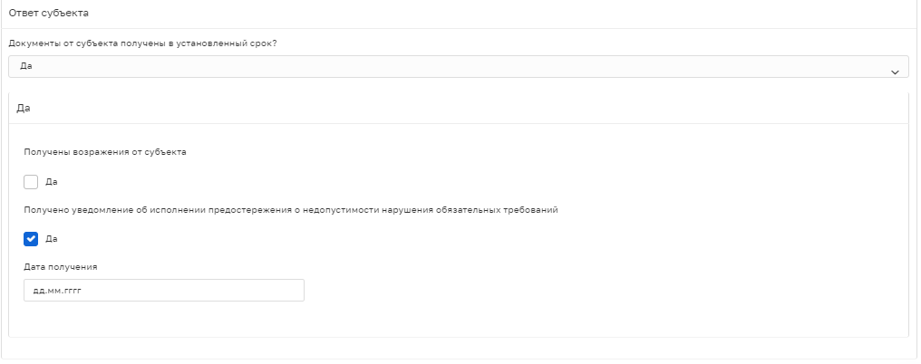
Рисунок 74 – Блок «Ответ субъекту» задачи «Зафиксировать отправку предостережения и получение документов от субъекта»

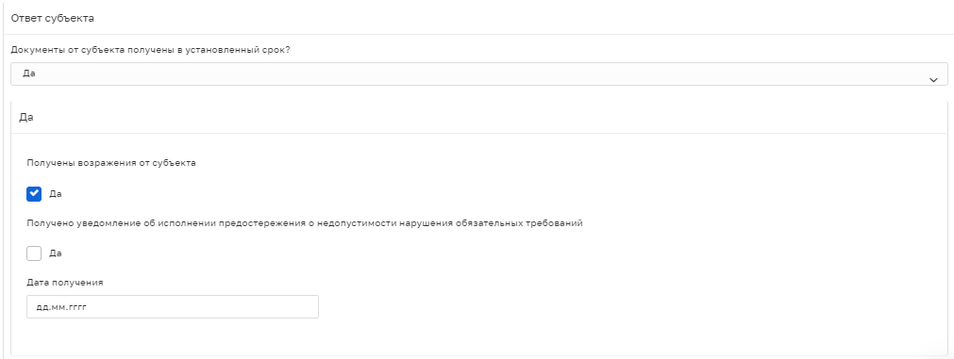
Рисунок 75 – Блок «Ответ субъекту» задачи «Зафиксировать отправку предостережения и получение документов от субъекта»

Для задач «Подготовить предостережение» и «Зафиксировать отправку предостережения и получение документов от субъекта» предусмотрено получение выходного документа «Предостережение о недопустимости обязательных требований». Для получения выходной формы оформленного документа на печать – нажать на кнопку <Печать>, будет сгенерирован документ на основании печатной формы.
В экранной форме задачи «Подготовить ответ на возражения субъекта» при необходимости прикрепления документа – подготовленного пользователем ответа на возражения, добавить документ. Процесс прикрепления документов аналогичен процессу прикрепления документов, описанному в разделе 3.10 данной инструкции. Для завершения работы с текущей задачей, сохранения введенных данных, и перехода к следующей задаче следует нажать кнопку , затем кнопку .
Сформированный ответ на возражения может быть при необходимости направлен через интеграцию в СЭД для присвоения исходящего номера перед отправкой субъекту.
В задаче «Зафиксировать отправку ответа на возражения субъекта и получение документов от субъекта» необходимо заполнить атрибуты, предусмотренные экранной формой задачи. Атрибут «Способ отправки» требуется заполнить путем выбора из выпадающего списка. В блоке «Отправить ответ», в случае если исполнение предостережения отменено на основании принятия доводов возражений субъекта, необходимо проставить «флажок» в соответствующем поле (Рисунок 76).

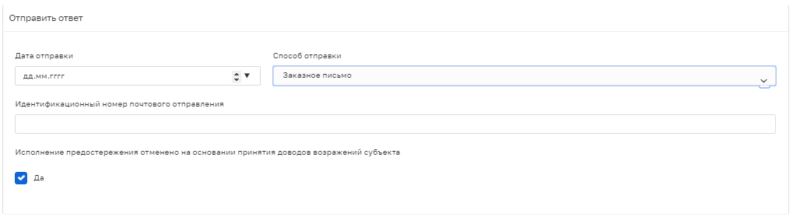
Рисунок 76 – Блок «Отправить ответ» задачи «Зафиксировать отправку ответа на возражения субъекта и получение документов от субъекта»

После чего для завершения работы с задачей, сохранения введенных данных следует нажать кнопку , затем кнопку . В этом случае все задачи данного бизнес-процесса завершены.
Примечание – В случае, если исполнение предостережения не отменено, то необходимо зафиксировать получение документов от субъекта в блоке «Ответ субъекта». Далее порядок работы осуществляется циклично, начиная с абзаца «В блоке «Ответ субъекта» из выпадающего списка выбрать значение «Нет», если…» в задаче «Зафиксировать отправку предостережения и получение документов от субъекта».

Профилактическое мероприятие «Обзор практики»
Мероприятие «Обзор практики» состоит из одной задачи. В экранной форме задачи при необходимости прикрепления документов, предусмотрено добавление документов в разделе «Обзор практики». Процесс прикрепления документов аналогичен процессу прикрепления документов, описанному в разделе 3.10 данной инструкции.
В разделе «Дополнительная информация» необходимо заполнить следующие атрибуты:
- «Наименование мероприятия» – указать в соответствии с требуемой формулировкой наименование мероприятия;
- «Гиперссылка на сайт КНО» – указать гиперссылку размещения соответствующего документа в информационно-телекоммуникационной сети Интернет, на официальном сайте КНО;
- «Дата создания с.. по», «Общий период с.. по» – указать при необходимости;
- «Комментарий» – атрибут предусмотрен для ввода иной дополнительной информации.
Для завершения работы с задачей следует нажать кнопку , затем кнопку и далее .

Проведение и учет информации по административному производству
Внимание! В данном разделе прописана инструкция для выполнения реального процесса по типовому регламенту (не для СДО).
Для начала работы по административному производству необходимо сформировать или найти инициирующее событие. Далее действовать согласно разделу 3.5 данной инструкции. Необходимо выбрать регламент по административному производству.

Процесс создания и регистрации административного производства аналогичен процессу создания и регистрации контрольно-надзорного мероприятия. Порядок работы описан в разделе 3.6 данной инструкции.

Примечания:
1 Атрибуты вкладок мероприятия, отмеченные (*) звездочкой, являются обязательными для заполнения.
2 Описание перечня прилагаемых документов и атрибутов приведены для стандартных процессов. Перечень прилагаемых документов и атрибутов может быть изменен методологом по согласованию с КНО.

Проведение административного производства с необходимостью составления протокола и вынесения постановления должностным лицом КНО
Внимание! В данном разделе прописана инструкция для выполнения реального процесса по типовому регламенту (не для СДО).
Для начала работы по административному производству необходимо сформировать или найти инициирующее событие. Далее действовать согласно разделу 3.5 данной инструкции. Необходимо выбрать регламент по административному производству.

Административное производство начинается с задачи «Определить необходимость проведения административного расследования» (Рисунок 77).

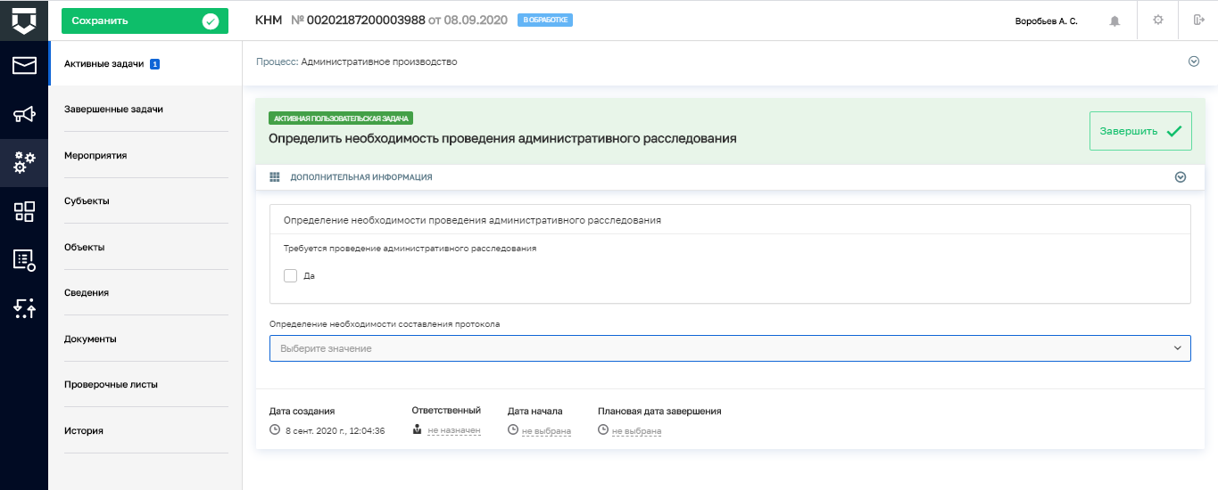
Рисунок 77 – Задача «Определить необходимость проведения административного расследования»

Для проведения административного расследования необходимо проставить «флажок» «Да» (Рисунок 78).

Рисунок 78 – «Флажок» «Да»

При необходимости составления протокола необходимо выбрать значение «Будет составлен протокол» в поле «Определение необходимости составления протокола» и заполнить текстовое поле «Основания для составления протокола» (Рисунок 79).
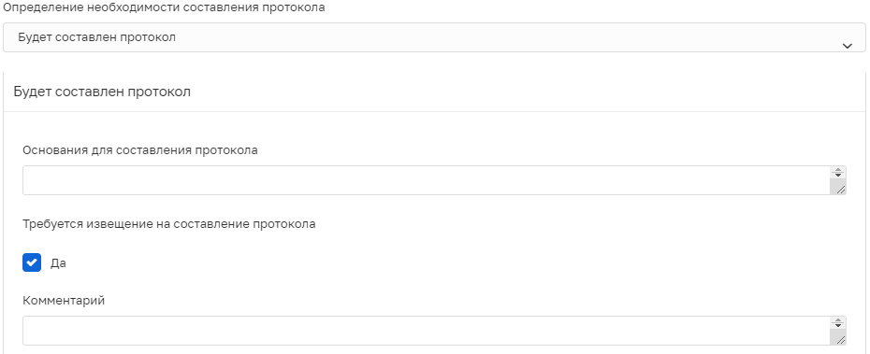
Рисунок 79 – Поле «Основания для составления протокола»

Если требуется извещение о составлении протокола, необходимо проставить «флажок» «Да» в поле «Требуется извещение о составлении протокола».
Для сохранения введенных данных нажать кнопку «Завершить» (Рисунок 80).

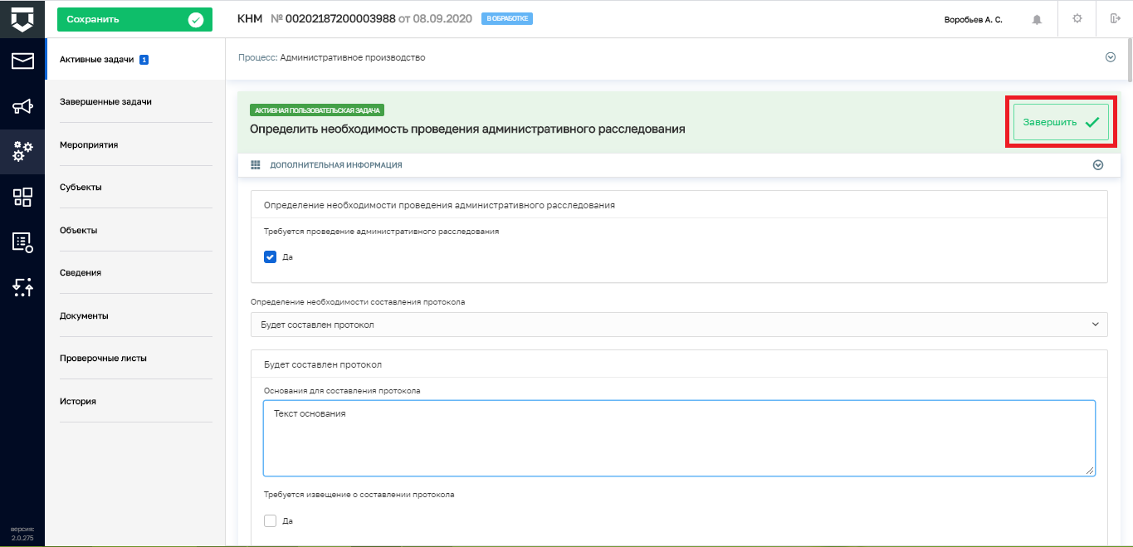
Рисунок 80 – Завершение ввода данных по задаче

Если был проставлен «флажок» «Да» в поле «Требуется проведение административного расследования», то автоматически создается задача «Сформировать определение о возбуждении дела об АП и истребовании сведений».
Для заполнения полей необходимо воспользоваться добавлением сведений по документу (Рисунок 81).

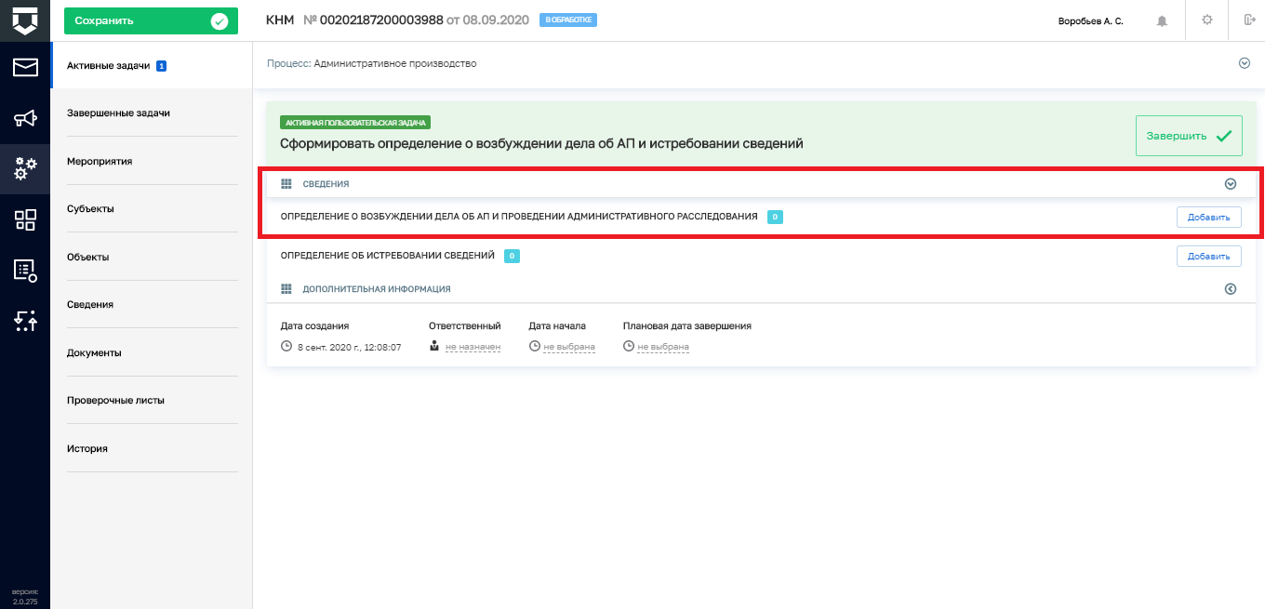
Рисунок 81 – Добавление сведений по определению

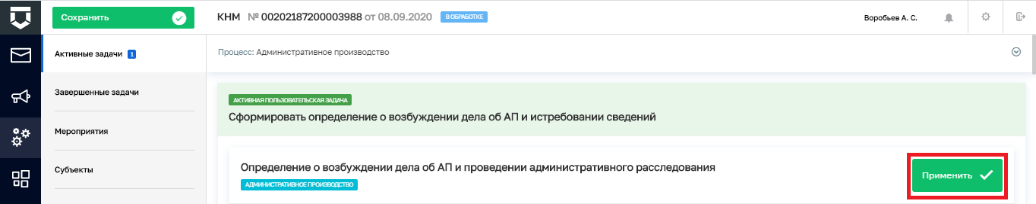
Рисунок 82 – Применение данных по документу

Требуется последовательно заполнить все поля и нажать на кнопку «Применить» (Рисунок 82).
Для печати документа или возможности прикрепить документ необходимо воспользоваться вкладкой «Документы» (пункт 1 на Рисунок 83) и нажать на кнопку «Добавить» (пункт 2 на Рисунок 83).
Для печати проекта документа по заполненным сведениям необходимо нажать на кнопку «Печать» (пункт 3 на Рисунок 83).

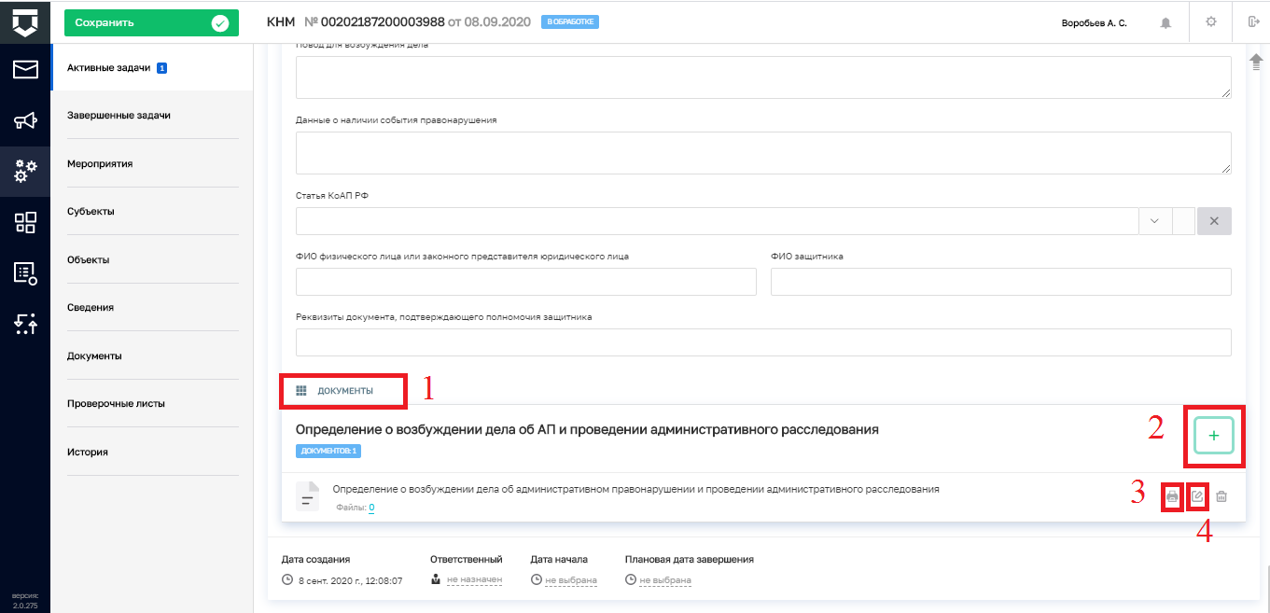
Рисунок 83 – Работа с документом в задаче

Если нужно прикрепить печатную форму документа, то необходимо перейти к редактированию документа (пункт 4 на Рисунок 83), нажать на кнопку «Прикрепить» (пункт 1 на Рисунок 84) и выбрать файл для прикрепления с компьютера.
Для сохранения документа необходимо нажать на кнопку «Применить» (пункт 2 на Рисунок 84), для отмены изменений – на кнопку «Отменить» (пункт 3 на Рисунок 84).

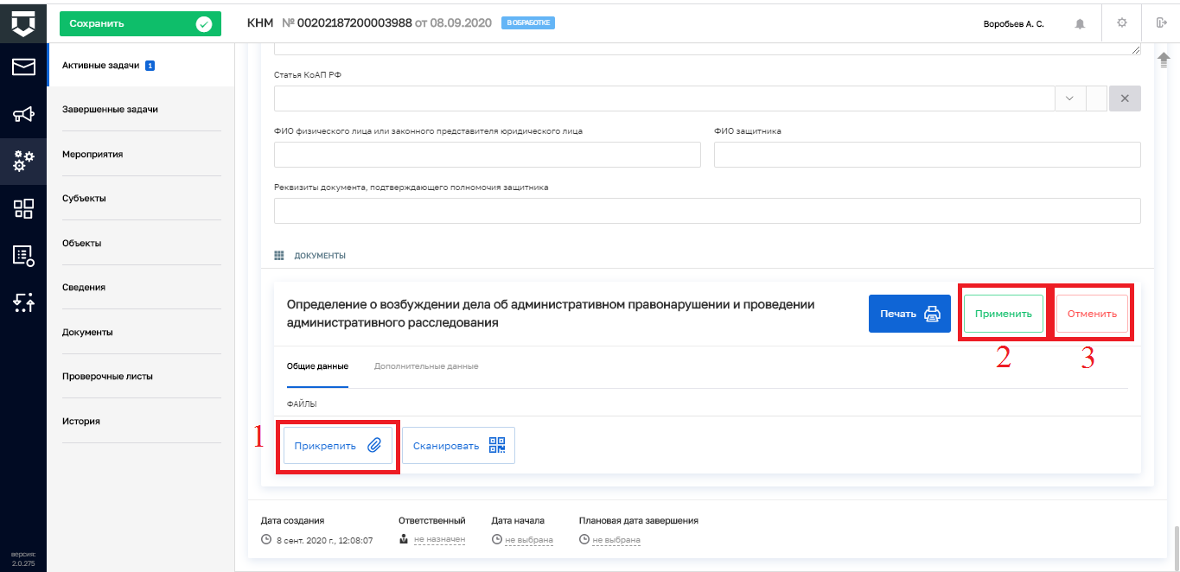
Рисунок 84 – Редактирование документа в задаче

Для сохранения введенных в задаче данных необходимо нажать на кнопку «Применить» в правом верхнем углу экрана (Рисунок 82).
Для завершения текущей задачи и перехода к следующей необходимо нажать на кнопку «Завершить» (Рисунок 81).
Если был проставлен «флажок» «Да» в поле «Требуется извещение о составлении протокола», то автоматически создается задача «Сформировать извещение о составлении протокола». Требуется последовательно заполнить все поля и нажать на кнопки «Применить» и «Завершить». Работа с документом в рамках задачи аналогична процессу, описанному выше.
Автоматически создается задача «Составить и рассмотреть протокол».
Если протокол не подписан стороной, привлекаемой к ответственности – необходимо выбрать «Нет» в поле «Протокол подписан стороной, привлекаемой к ответственности?», проставить «флажок» «Да» в поле «Протокол не подписан» и заполнить появившийся блок полей для направления протокола (Рисунок 85).

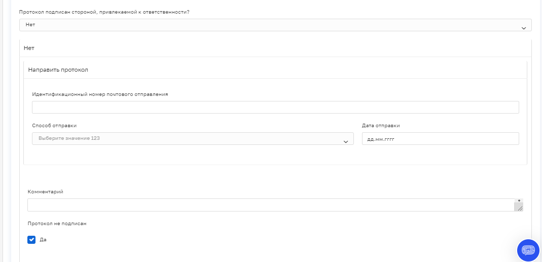
Рисунок 85 – Блок полей для направления протокола

Если рассмотрение протокола осуществляется сотрудниками контрольно-надзорного органа – необходимо проставить «флажок» в поле «Протокол рассматривается должностным лицом контрольно-надзорного органа».
При необходимости формирования «Извещения о рассмотрении протокола» необходимо проставить «флажок» в поле «Требуется формирование извещения о рассмотрении протокола» (Рисунок 86).

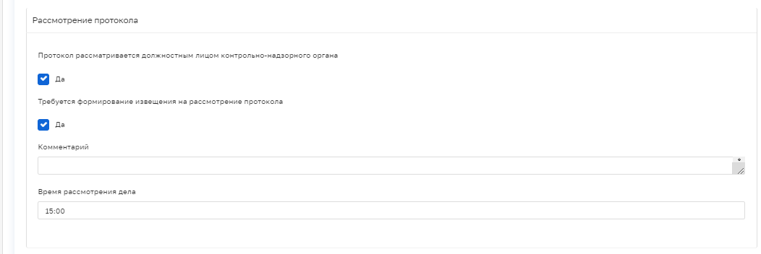
Рисунок 86 – Поле «Требуется формирование извещения о рассмотрении протокола»

Далее требуется последовательно заполнить все оставшиеся поля протокола и нажать на кнопку «Применить».
Для печати протокола или возможности прикрепить документ необходимо нажать на кнопку «Добавить документ» (Рисунок 87).

Рисунок 87 – Кнопка «Добавить документ»

Далее выбрать вид документа – «Протокол об административном правонарушении» и нажать на кнопку «Печать».
Если нужно прикрепить печатную форму документа, то необходимо выбрать вид документа, нажать на кнопку «Прикрепить» (1) и выбрать файл для прикрепления с компьютера.
Для сохранения документа необходимо нажать на кнопку «Применить» (2), для отмены изменений – на кнопку «Отменить» (3) (Рисунок 88).
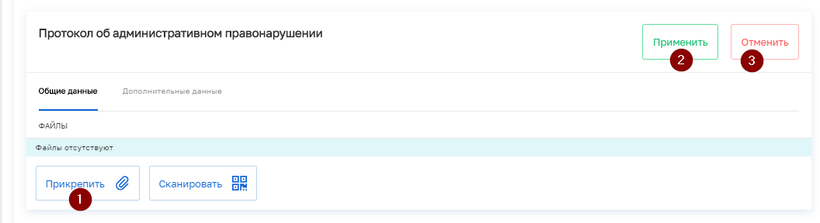
Рисунок 88 – Действия с документом в задаче

Для сохранения введенных в задаче данных нажать «Применить» в правом верхнем углу экрана.
Для завершения текущей задачи и перехода к следующей необходимо нажать на кнопку «Завершить».
Автоматически создается задача «Сформировать извещение о рассмотрении протокола».
Для заполнения полей необходимо нажать на кнопку редактирования задачи (Рисунок 89).

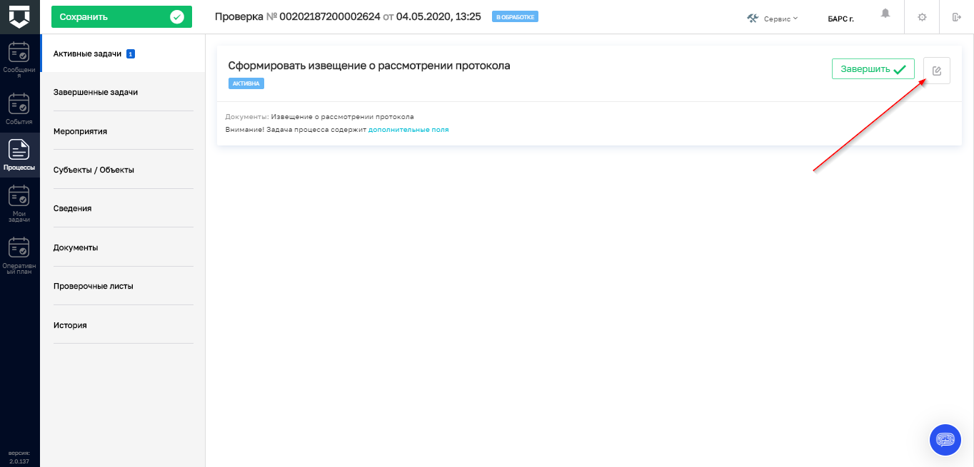
Рисунок 89 – Кнопка редактирования задачи

Требуется последовательно заполнить все поля и нажать на кнопку «Применить».
Для печати «Извещения» или возможности прикрепить документ необходимо нажать на кнопку «Добавить документ» (Рисунок 90).
Рисунок 90 – Кнопка «Добавить документ»

Далее выбрать вид документа – «Извещение о рассмотрении протокола» и нажать на кнопку «Печать».
Если нужно прикрепить печатную форму документа, то необходимо выбрать вид документа – «Извещение о рассмотрении протокола», нажать на кнопку «Прикрепить» (1) и выбрать файл для прикрепления с компьютера.
Для сохранения документа необходимо нажать на кнопку «Применить» (2), для отмены изменений – на кнопку «Отменить» (3) (Рисунок 91).

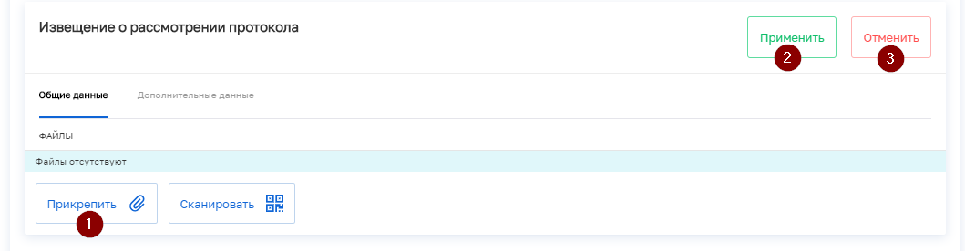
Рисунок 91 – Действия в документом в задаче

Для сохранения введенных в задаче данных нажать «Применить» в правом верхнем углу экрана.
Для завершения текущей задачи и перехода к следующей необходимо нажать на кнопку «Завершить».
Автоматически создается задача «Определить содержание меры административного воздействия».
Если мера воздействия содержит штраф – необходимо проставить «флажок» «Да» в поле «Мера административного воздействия содержит штраф», при необходимости заполнить текстовое поле «Комментарий» (Рисунок 92).
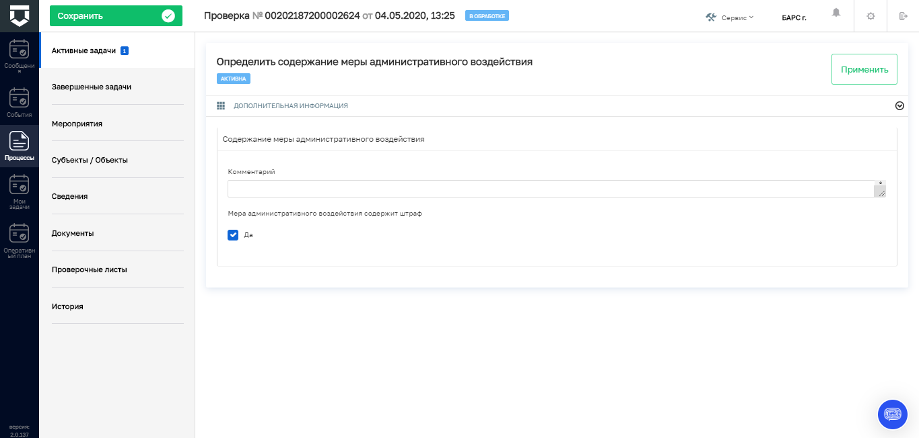
Рисунок 92 – Поле «Мера административного воздействия содержит штраф»

Для сохранения введенных в задаче данных нажать «Применить» в правом верхнем углу экрана.
Для завершения текущей задачи и перехода к следующей необходимо нажать на кнопку «Завершить».
Автоматически создается задача «Сформировать постановление».
Если будет формироваться представление о принятии мер по устранению причин и условий, способствовавших совершению административного правонарушения, то нужно проставить «флажок» «Да» в поле «Требуется вынесение представления о принятии мер по устранению указанных причин и условий» (Рисунок 93).

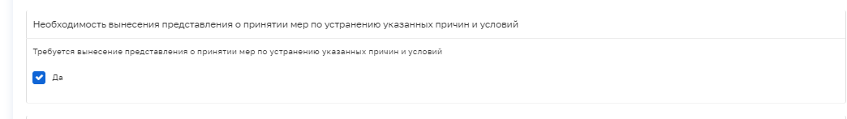
Рисунок 93 – Поле «Требуется вынесение представления о принятии мер по устранению указанных причин и условий»

Требуется последовательно заполнить все поля и нажать на кнопку «Применить».
Для печати «Постановления» или возможности прикрепить документ необходимо нажать на кнопку «Добавить документ» (Рисунок 94).
Рисунок 94 – Кнопка «Добавить»

Если нужно прикрепить печатную форму документа, то необходимо выбрать вид документа – «Постановление по делу об АП», нажать на кнопку «Прикрепить» (1) и выбрать файл для прикрепления с компьютера.
Для сохранения документа необходимо нажать на кнопку «Применить» (2), для отмены изменений – на кнопку «Отменить» (3) (Рисунок 95).

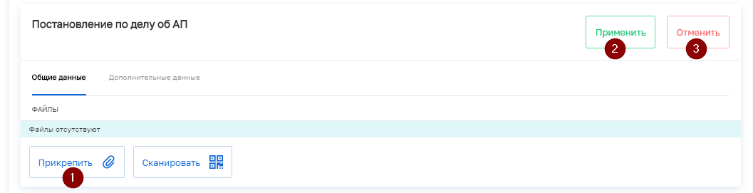
Рисунок 95 – Кнопки действия с документом

Для сохранения введенных в задаче данных нажать «Применить» в правом верхнем углу экрана.
Для завершения текущей задачи и перехода к следующей необходимо нажать на кнопку «Завершить».
Если был проставлен «флажок» «Да» в поле «Требуется вынесение представления о принятии мер по устранению указанных причин и условий» – автоматически создается задача «Сформировать представление».
Требуется последовательно заполнить все поля и нажать на кнопку «Применить».
Для печати представления или возможности прикрепить документ необходимо нажать на кнопку «Добавить документ» (Рисунок 96).
Далее выбрать вид документа – «Представление о принятии мер по устранению причин и условий» и нажать на кнопку «Печать».

Рисунок 96 – Кнопка «Добавить документ»

Если нужно прикрепить печатную форму документа, то необходимо выбрать вид документа – «Представление о принятии мер по устранению причин и условий», нажать на кнопку «Прикрепить» (1) и выбрать файл для прикрепления с компьютера.
Для сохранения документа необходимо нажать на кнопку «Применить» (2), для отмены изменений – на кнопку «Отменить» (3) (Рисунок 97).

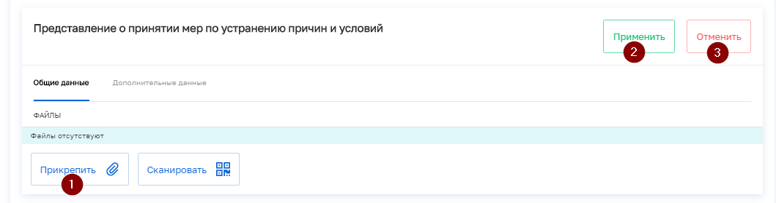
Рисунок 97 – Кнопки

Для сохранения введенных в задаче данных нажать «Применить» в правом верхнем углу экрана.
Для завершения текущей задачи и перехода к следующей необходимо нажать на кнопку «Завершить».
Автоматически создается задача «Зафиксировать отправку представления и получение ответа».
В данной задаче необходимо зафиксировать ответ субъекта на представление о принятии мер, прикрепив файл(-ы) ответа.
Необходимо выбрать вид документа – «Ответ на представление о принятии мер», нажать на кнопку «Прикрепить» (1) и выбрать файл для прикрепления с компьютера.
Для сохранения документа необходимо нажать на кнопку «Применить» (2), для отмены изменений – на кнопку «Отменить» (3) (Рисунок 98).
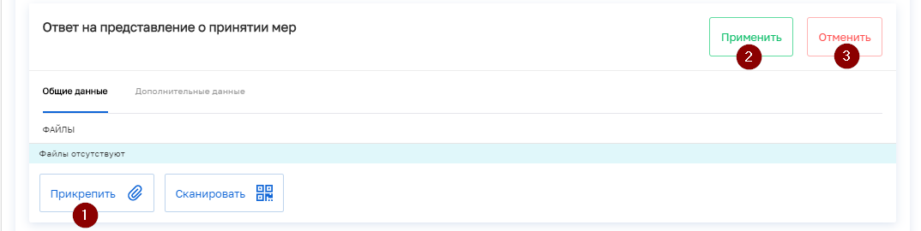
Рисунок 98 – Кнопки действия с документом

Для сохранения введенных в задаче данных нажать «Применить» в правом верхнем углу экрана.
Для завершения текущей задачи и перехода к следующей необходимо нажать на кнопку «Завершить».
После завершения всех задач необходимо завершить проведение административного производства, нажав на кнопку «Завершить КНМ» (пункт 1 на Рисунок 99).
Просматривать информацию, а также повторно просматривать и распечатывать документы административного производства, можно в разделе «Завершенные задачи» (пункт 2 на Рисунок 99).

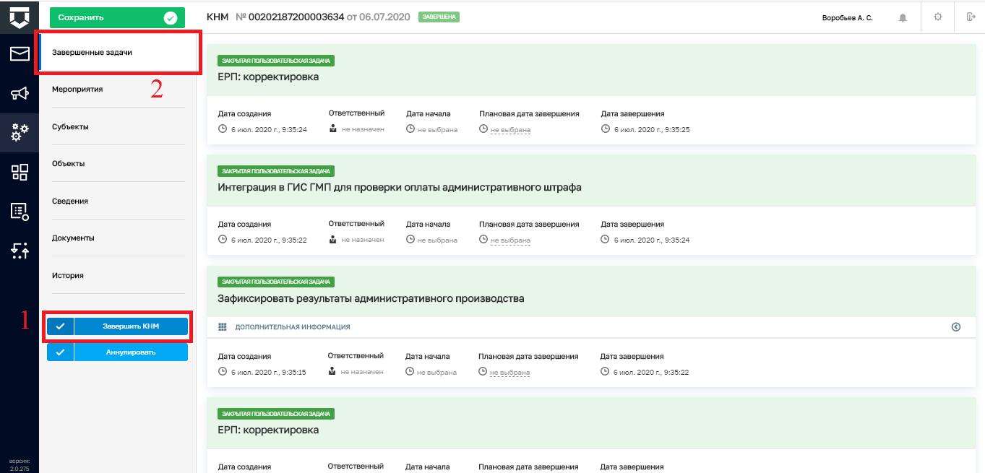
Рисунок 99 – Завершение административного производства

Проведение административного производства с необходимостью передачи материалов по делу об административном правонарушении в суд
Внимание! В данном разделе прописана инструкция для выполнения реального процесса по типовому регламенту (не для СДО).
Для начала работы по административному производству необходимо сформировать или найти инициирующее событие. Далее действовать согласно разделу 3.5 данной инструкции. Необходимо выбрать регламент по административному производству.

Процесс создания и регистрации административного производства аналогичен процессу создания и регистрации контрольно-надзорного мероприятия. Порядок работы описан в разделе 3.6 данной инструкции.
Процесс создания и регистрации административного производства описан в разделе 3.16 данной инструкции. Выполнение аналогично вплоть до задачи «Составить и рассмотреть протокол».
Если протокол не подписан стороной, привлекаемой к ответственности – необходимо выбрать «Нет» в поле «Протокол подписан стороной, привлекаемой к ответственности?», проставить «флажок» «Да» в поле «Протокол не подписан стороной, привлекаемой к ответственности?» и заполнить появившийся блок полей для направления протокола (Рисунок 100).
Если рассмотрение протокола не будет осуществляться сотрудниками контрольно-надзорного органа, и материалы дела будут передаваться в суд – поле с «флажком» «Протокол рассматривается должностным лицом контрольно-надзорного органа» необходимо оставить пустым (Рисунок 101).
Далее требуется последовательно заполнить все оставшиеся поля протокола и нажать на кнопку «Применить».

Рисунок 100 – Поле «Протокол не подписан стороной, привлекаемой к ответственности?»

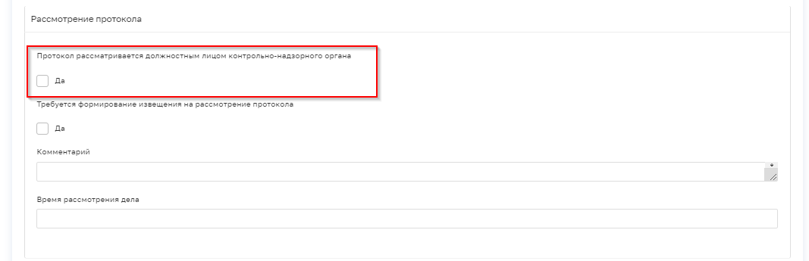
Рисунок 101 – Поле «Протокол рассматривается должностным лицом контрольно-надзорного органа»

Для печати протокола или возможности прикрепить документ необходимо нажать на кнопку «Добавить документ» (Рисунок 102).

Рисунок 102 – Кнопка «Добавить документ»
Далее выбрать вид документа – «Протокол об административном правонарушении» и нажать на кнопку «Печать».
Если нужно прикрепить печатную форму документа, то необходимо выбрать вид документа, нажать на кнопку «Прикрепить» (1) и выбрать файл для прикрепления с компьютера.
Для сохранения документа необходимо нажать на кнопку «Применить» (2), для отмены изменений – на кнопку «Отменить» (3) (Рисунок 103).

Рисунок 103 – Кнопки действия с документом

Для сохранения введенных в задаче данных нажать «Применить» в правом верхнем углу экрана.
Для завершения текущей задачи и перехода к следующей необходимо нажать на кнопку «Завершить».
Автоматически создается задача «Сформировать материалы в суд и зафиксировать решение суда» (Рисунок 104).
Если мера воздействия содержит штраф – необходимо проставить «флажок» «Да» в поле «Мера административного воздействия содержит штраф» в разделе «Дополнительная информация» (Рисунок 105).
Требуется последовательно заполнить все поля и нажать на кнопку «Применить».
Для печати определения о передаче дела в суд или возможности прикрепить документ необходимо нажать на кнопку «Добавить документ» (Рисунок 106).
Далее выбрать вид документа и нажать на кнопку «Печать».

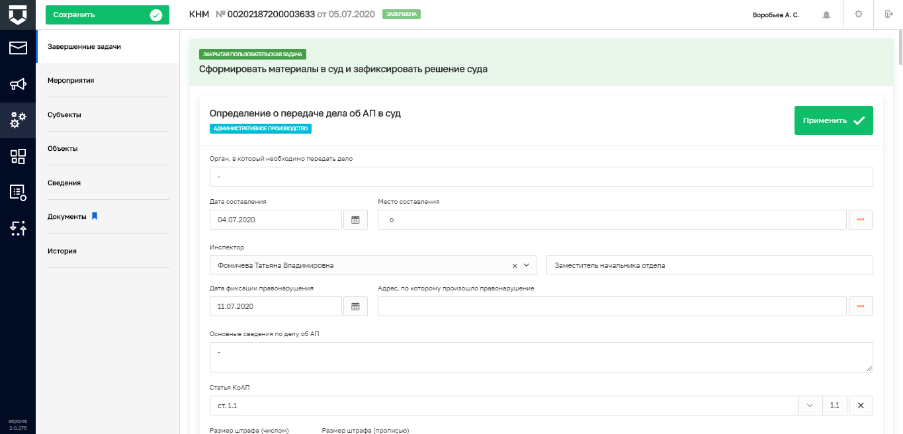
Рисунок 104 – Задача «Сформировать материалы в суд и зафиксировать решение суда»

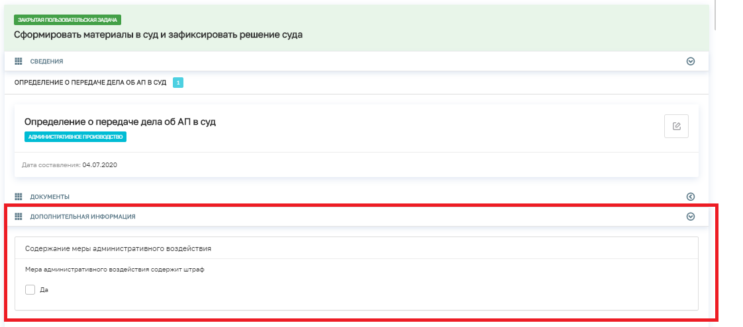
Рисунок 105 – Поле Мера административного воздействия содержит штраф

Рисунок 106 – Кнопка «Добавить документ»
Если нужно прикрепить печатную форму документа, то необходимо выбрать вид документа, нажать на кнопку «Прикрепить» (1) и выбрать файл для прикрепления с компьютера.
Для сохранения документа необходимо нажать на кнопку «Применить» (2), для отмены изменений – на кнопку «Отменить» (3) (Рисунок 107).

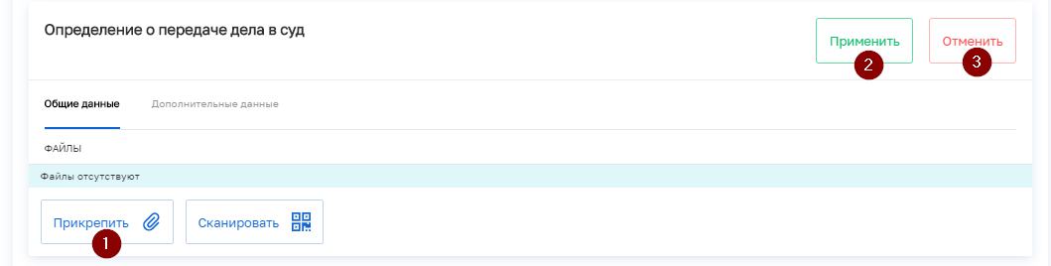
Рисунок 107 – Кнопки действия с документом

Для сохранения введенных в задаче данных нажать «Применить» в правом верхнем углу экрана (Рисунок 104).
Необходимо дождаться решения суда, прикрепить документ с решением к текущей задаче. Прикрепление документа осуществляется аналогично прикреплению, описанному выше.
Для завершения текущей задачи и перехода к следующей необходимо нажать на кнопку «Завершить».
После завершения всех задач необходимо завершить проведение административного производства, нажав на кнопку «Завершить КНМ» (пункт 1 на Рисунок 99).
Просматривать информацию, а также повторно просматривать и распечатывать документы административного производства, можно в разделе «Завершенные задачи» (пункт 2 на Рисунок 99).

Работа с сообщениями пользователя
Сообщения (уведомления пользователю) формируются автоматически в соответствии с настройками, выполненными для текущего КНО и пользователя.
Сообщения – это уведомления о том, что:
- на пользователя назначена задача,
- его задача изменена;
- по его задаче ведётся работа;
- его включили в состав проводимого КНМ;
- за ним закрепили подконтрольный субъект или объект;
- на него расписана жалоба в рамках досудебного обжалования;
и в других случаях.

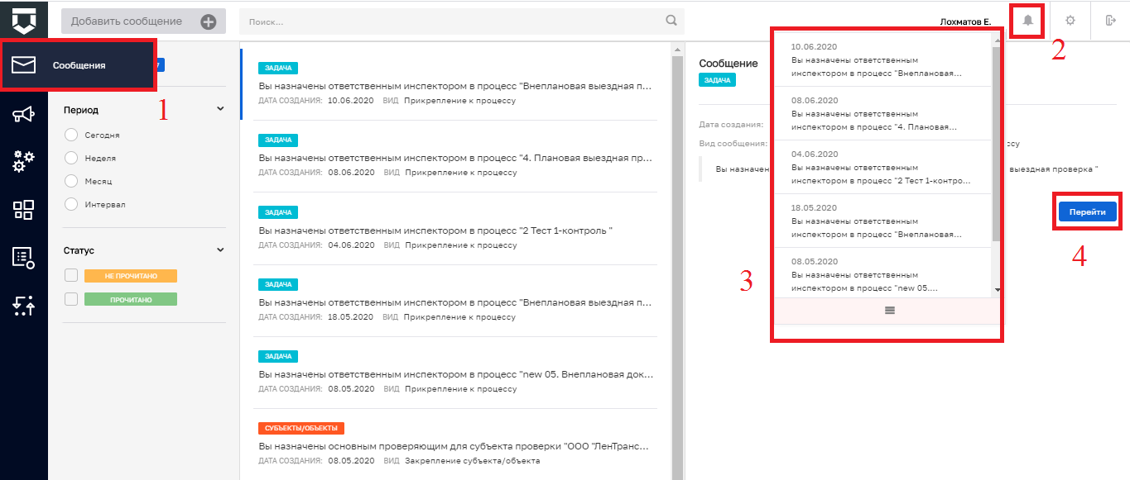
Рисунок 108 – Раздел «Сообщения»

Сообщения доступны в соответствующем разделе Кабинета пользователя (пункт 1 на Рисунок 108), а также по кнопке «Колокольчик» в правом верхнем углу экрана из любого раздела системы, кроме Подсистемы Аналитики и отчётов (пункт 2 на Рисунок 108). При нажатии на кнопку «Колокольчик» откроется список последних сообщений (пункт 3 на Рисунок 108).
После выбора события можно перейти к связанной с ним записи о задаче, субъекте, объекте, КНМ и т.п. с помощью кнопки «Перейти» (пункт 4 на Рисунок 108).

Работа с фильтрами по разделу
В любом разделе с записями в левой части окна располагается область фильтров для поиска и сортировки записей.
В верхней части располагается поиск по записям (пункт 1 на Рисунок 109). Данный поиск контекстный, но работает по полным словам. Несколько первых букв слова могут не помочь Вам в поиске записи.
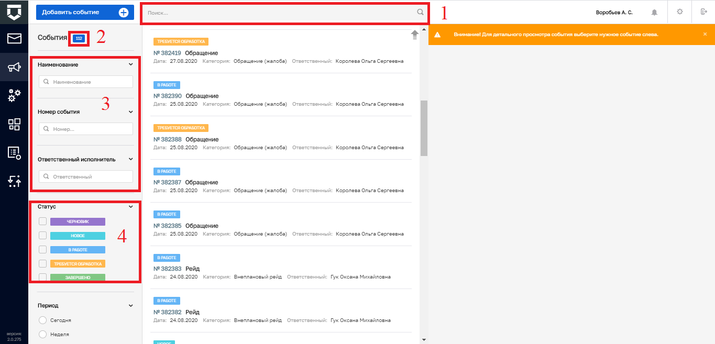
Рисунок 109 – Поиск и фильтры по разделу

Рядом с подзаголовком раздела указывается число записей в списке (пункт 2 на Рисунок 109). Без введённых данных в строку поиска и без наложенных фильтров там указывается общее количество доступных записей в разделе. После ввода условий поиска и сортировки – отобранное количество записей.

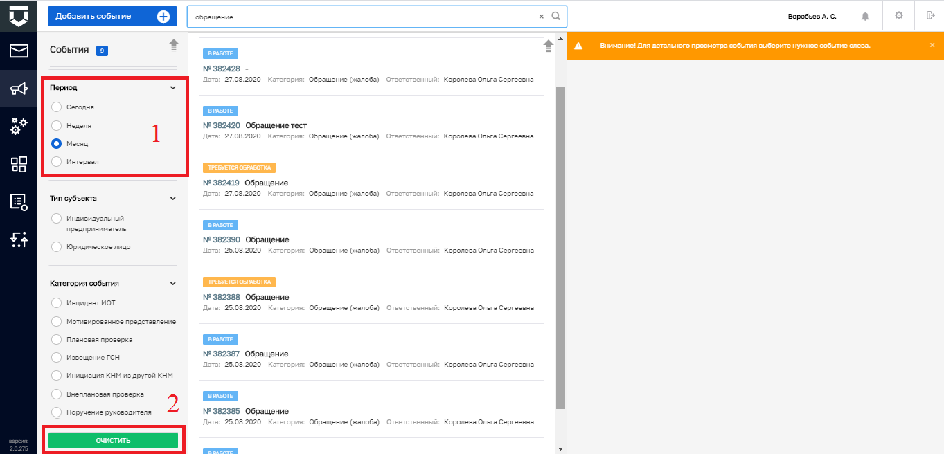
Рисунок 110 – Фильтр по периоду и очистка фильтров

В разделе доступен поиск по ключевым полям записей раздела (пункт 3 на Рисунок 109). Для событий это, например, наименование, номер и исполнитель. Для подконтрольных субъектов это будут тип субъекта, ИНН и т.п.
Если в разделе для записей предусмотрена статусная модель, по ней тоже будет доступен поиск (пункт 4 на Рисунок 109).
Записи в разделе можно отфильтровать по периоду их создания (пункт 1 на Рисунок 110). Для этого нужно установить соответствующую кнопку в разделе фильтра.
Для очистки всех фильтров необходимо нажать на кнопку «Очистить» (пункт 2 на Рисунок 110).

Работа с дашбордами, оперативным планом и подразделом «Инспекторы»
Аналитические материалы по работе пользователя доступны в разделе «Дашборды».
Там можно ознакомиться с количеством текущих процессов в работе, посмотреть растёт или уменьшается их число. Также можно посмотреть планируемую загрузку по подконтрольным субъектам и объектам при последующем формировании планов проверок и в целом для текущей работы по КНМ.
Дашборд «Задачи по инспекторам» предоставляет возможность ознакомиться с текущими задачами, расписанными на подчинённых пользователей и перейти к ним.
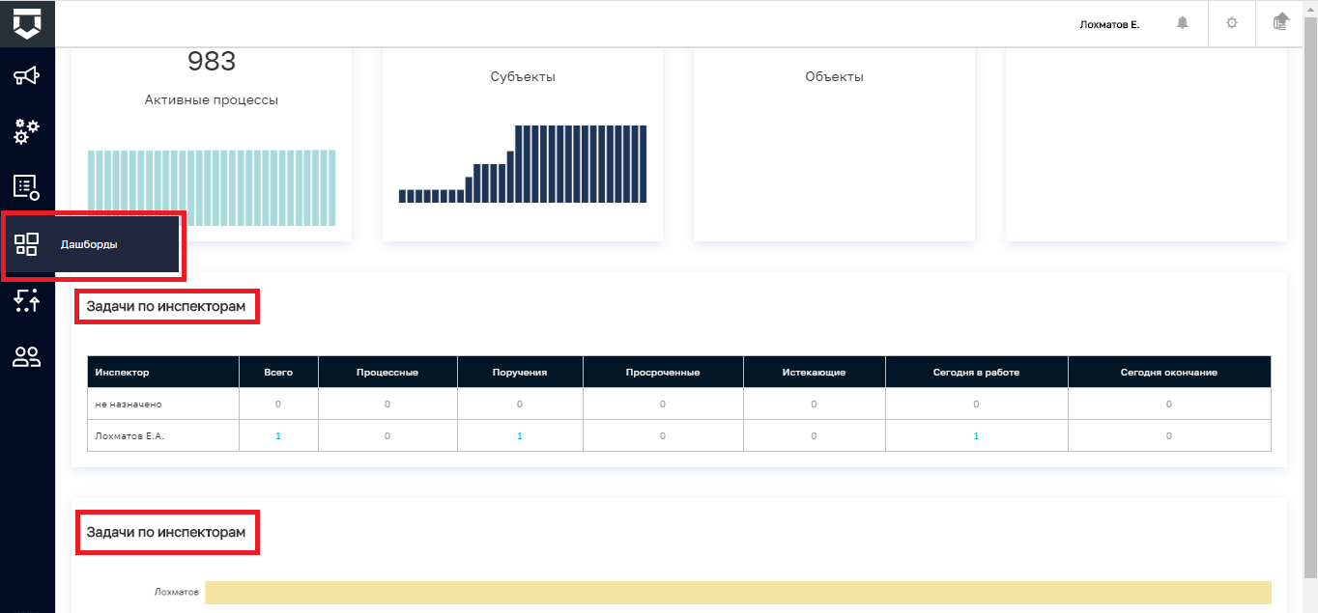
Рисунок 111 – Раздел «Дашборды»

Для просмотра активных задач в режиме реального времени необходимо перейти в раздел «Оперативный план» Кабинета (Рисунок 112).
Пользователь видит только текущий месяц. Для переключения месяца необходимо воспользоваться кнопками «Вперед» и «Назад» в верхней части экрана (выделены на Рисунок 112).

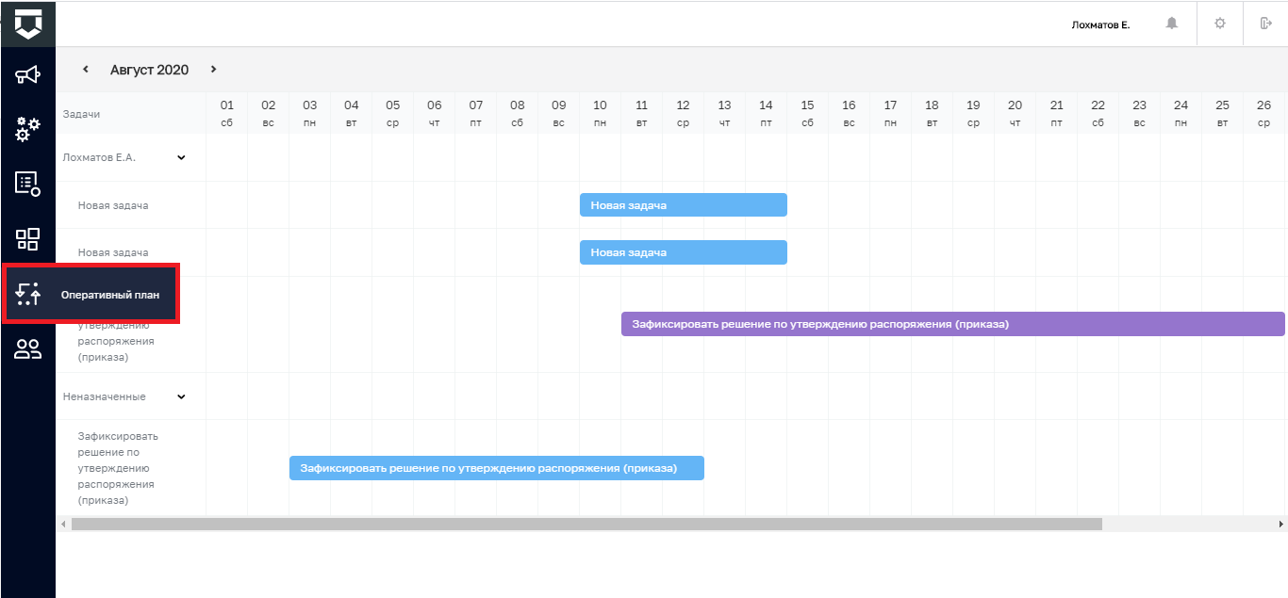
Рисунок 112 – Раздел «Оперативный план»
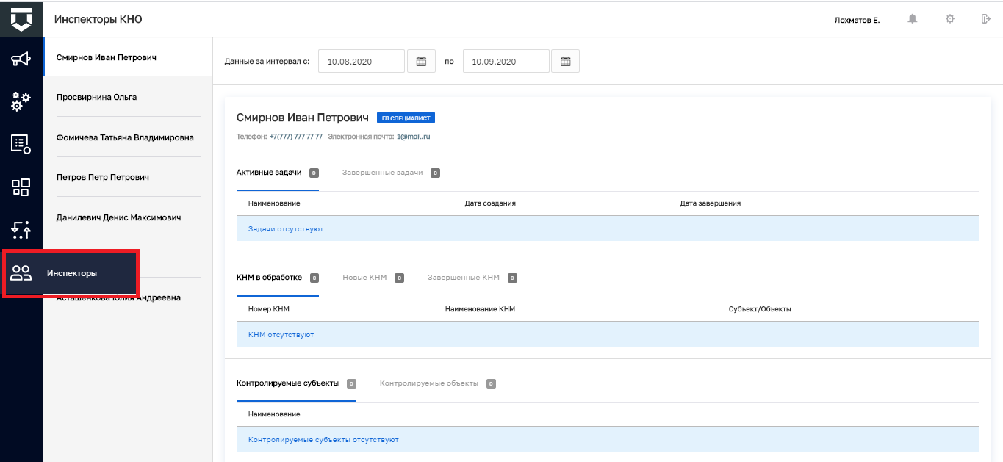
Рисунок 113 – Раздел «Инспекторы»
Раздел «Инспекторы» позволяет получать продвинутую аналитическую информацию в разрезе каждого подчинённого инспектора.
В нём можно посмотреть активные и завершённые задачи по КНМ, подконтрольные субъекты и прочую информацию.

Управление субъектами КНО
Субъекты КНО располагаются в разделе «Учёт» (см. Рисунок 1). В подразделе «Субъекты» при нажатой кнопке «Субъекты КНО» доступен список подконтрольных субъектов КНО:

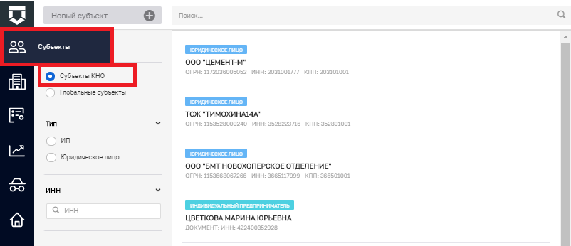
Рисунок 114 – Список подконтрольных субъектов КНО

Для того, чтобы взять субъект на контроль в КНО необходимо перейти к глобальному списку субъектов (пункт 1 на Рисунок 115), найти нужный субъект (пункт 2 на Рисунок 115) и перейти к записи о субъекте (пункт 3 на Рисунок 115).
В записи о субъекте необходимо нажать на кнопку «Взять на контроль» (Рисунок 116).
Субъект появится в списке субъектов КНО (см. Рисунок 117).

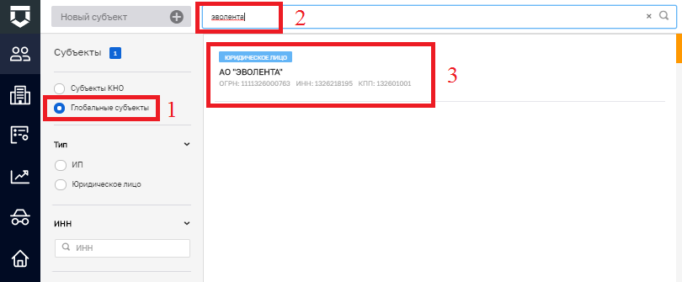
Рисунок 115 – Выбор субъекта из списка глобальных субъектов

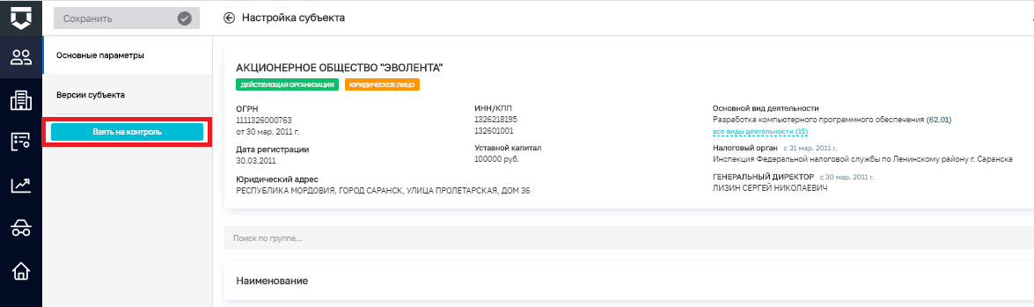
Рисунок 116 – Взять субъект на контроль

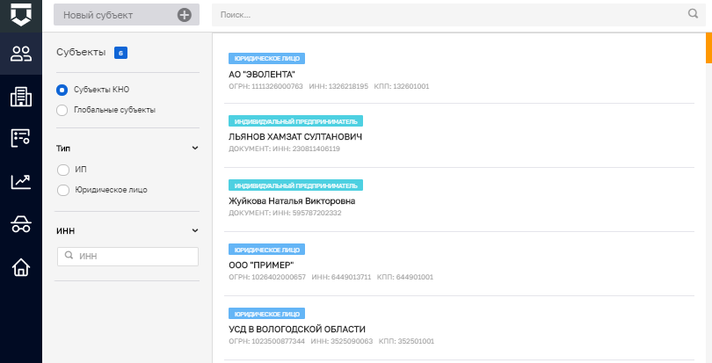
Рисунок 117 – Взятые на контроль субъекты

В записи о субъекте можно связать подконтрольный субъект с подконтрольным объектом. Для этого необходимо перейти к записи о субъекте и войти во вкладку «Связанные объекты». В ней необходимо нажать на кнопку «Добавить объект» и выбрать объект для связи из списка:

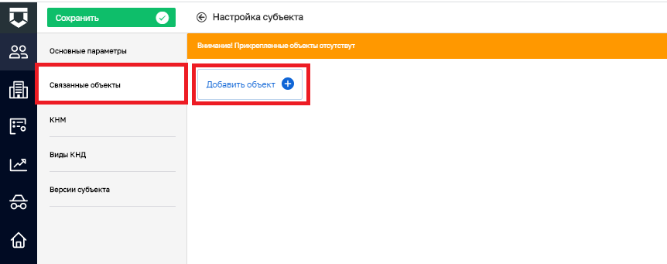
Рисунок 118 – Связать субъект с объектом

Во вкладке «КНМ» можно посмотреть список контрольно-надзорных мероприятий, проведённых в отношении субъекта (см. Рисунок 119).
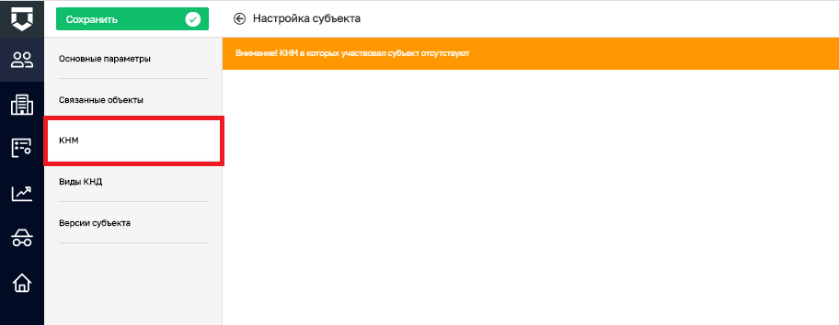
Рисунок 119 – Вкладка «КНМ»

Во вкладке «Виды КНД» список доступных видов контроля (надзора) определяется списком, указанным у КНО.
Для настройки вида КНД у субъекта необходимо нажать на кнопку «Редактировать» в правой части записи о субъекте:

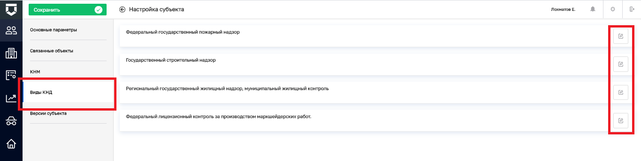
Рисунок 120 – Вкладка «Виды КНД»

В открывшейся форме можно:
- изменить вручную или рассчитать автоматически категорию риска у субъекта (пункт 1 на Рисунок 121);
- добавить ответственного инспектора по субъекту (пункт 2 на Рисунок 121).
Необходимо применить сделанные изменения (пункт 3 на Рисунок 121).
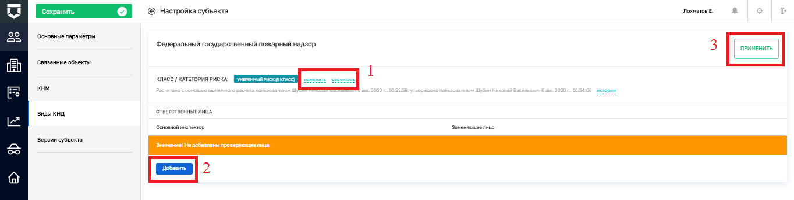
Рисунок 121 – Настройка вида КНД у субъекта

На вкладке «Версии субъекта» можно ознакомиться со списком версий субъекта (Рисунок 122).

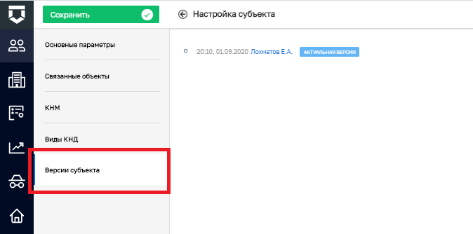
Рисунок 122 – Вкладка «Версии субъекта»

В данной вкладке можно переключаться между версиями субъекта с помощью кнопки «Просмотреть».

Управление объектами КНО
Объекты КНО располагаются в разделе «Учёт» (см. Рисунок 1). В подразделе «Объекты» при нажатой кнопке «Объекты КНО» доступен список подконтрольных объектов КНО (см. Рисунок 123).

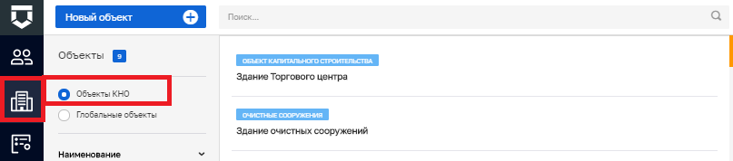
Рисунок 123 – Список подконтрольных объектов КНО

Для того, чтобы взять объект на контроль в КНО необходимо перейти к глобальному списку объектов (пункт 1 на Рисунок 124), найти нужный объект (пункт 2 на Рисунок 124) и перейти к записи о субъекте (пункт 3 на Рисунок 124).

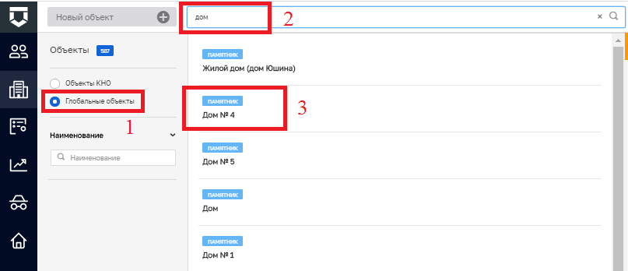
Рисунок 124 – Выбор объекта из списка глобальных объектов

В записи об объекте необходимо нажать на кнопку «Взять на контроль» (см. Рисунок 125).
Объект появится в списке объектов КНО (см. Рисунок 126).
В записи об объекте можно связать подконтрольный объект с подконтрольным субъектом. Для этого необходимо перейти к записи об объекте и войти во вкладку «Субъекты». В ней необходимо нажать на кнопку «Добавить субъект» и выбрать субъект для связи из списка (см. Рисунок 127).
Во вкладке «Виды КНД» список доступных видов контроля (надзора) определяется списком, указанным у КНО (см. Рисунок 128).
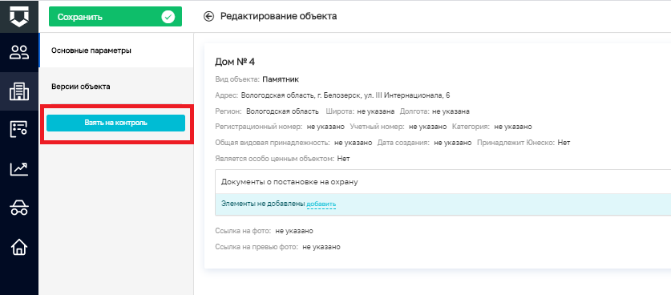
Рисунок 125 – Взять объект на контроль
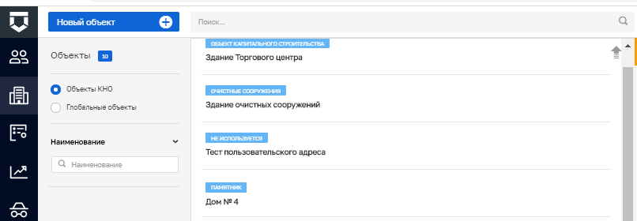
Рисунок 126 – Взятые на контроль объекты
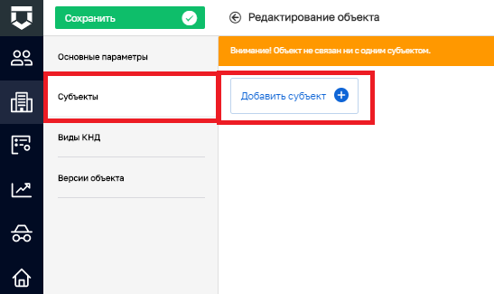
Рисунок 127 – Связать объект с субъектом
Рисунок 128 – Вкладка «Виды КНД»

В открывшейся форме можно:
- изменить вручную или рассчитать автоматически категорию риска у объекта (пункт 1 на Рисунок 129);
- добавить ответственного инспектора по объекту (пункт 2 на Рисунок 129).
Необходимо применить сделанные изменения (пункт 3 на Рисунок 129).

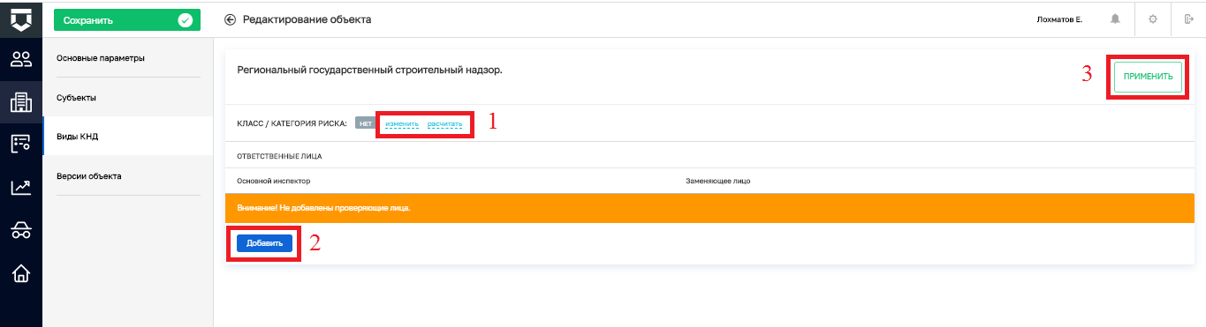
Рисунок 129 – Настройка вида КНД у объекта

На вкладке «Версии объекта» можно ознакомиться со списком версий объекта (Рисунок 130).
В данной вкладке можно переключаться между версиями объекта с помощью кнопки «Просмотреть» и сделать одну из них актуальной – с помощью кнопки «Восстановить» (пункт 1 на Рисунок 130).

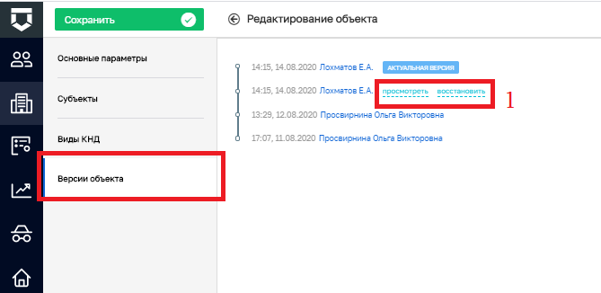
Рисунок 130 – Вкладка «Версии субъекта»

Если в списке глобальных объектов отсутствует нужный объект, нужно вернуться в список «Объекты КНО» (пункт 1 на Рисунок 131) после чего нажать на кнопку «Новый объект» (пункт 2 на Рисунок 131).

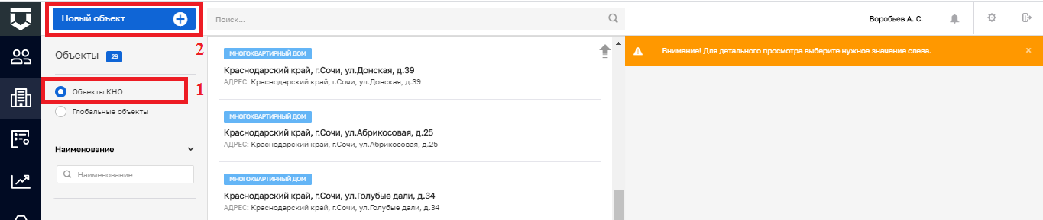
Рисунок 131 – Добавление нового подконтрольного объекта
В открывшемся окне (Рисунок 132) необходимо заполнить основные сведения об объекте. Поле адрес предварительно заполняется с помощью Федеральной информационной адресной системы (пункт 1 на Рисунок 132) и далее дополняется с помощью кнопки «с тремя точками» (пункт 1а на Рисунок 132).

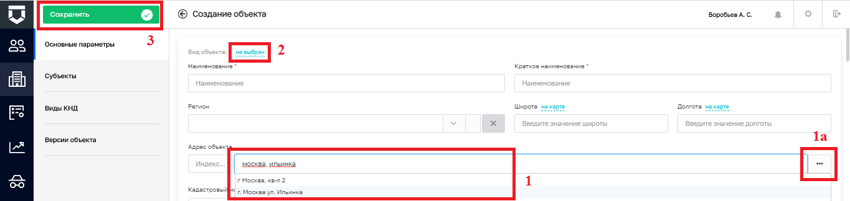
Рисунок 132 – Внесение сведений о новом подконтрольном объекте
Необходимо обязательно выбрать вид объекта (пункт 2 на Рисунок 132). В открывшемся окне необходимо найти вид объекта с помощью поиска (пункт 1 на Рисунок 133), установить галочку (пункт 2 на Рисунок 133) и нажать на кнопку «Вернуться к операции» (пункт 3 на Рисунок 133).

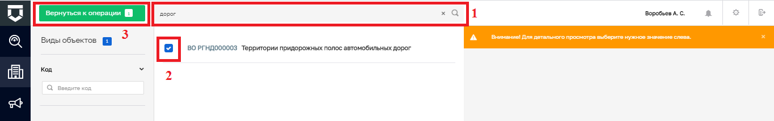
Рисунок 133 – Выбор вида объекта для подконтрольного объекта
После завершения всех действий по объекту его нужно добавить в Систему – нажать на кнопку «Сохранить» (пункт 3 на Рисунок 132).

